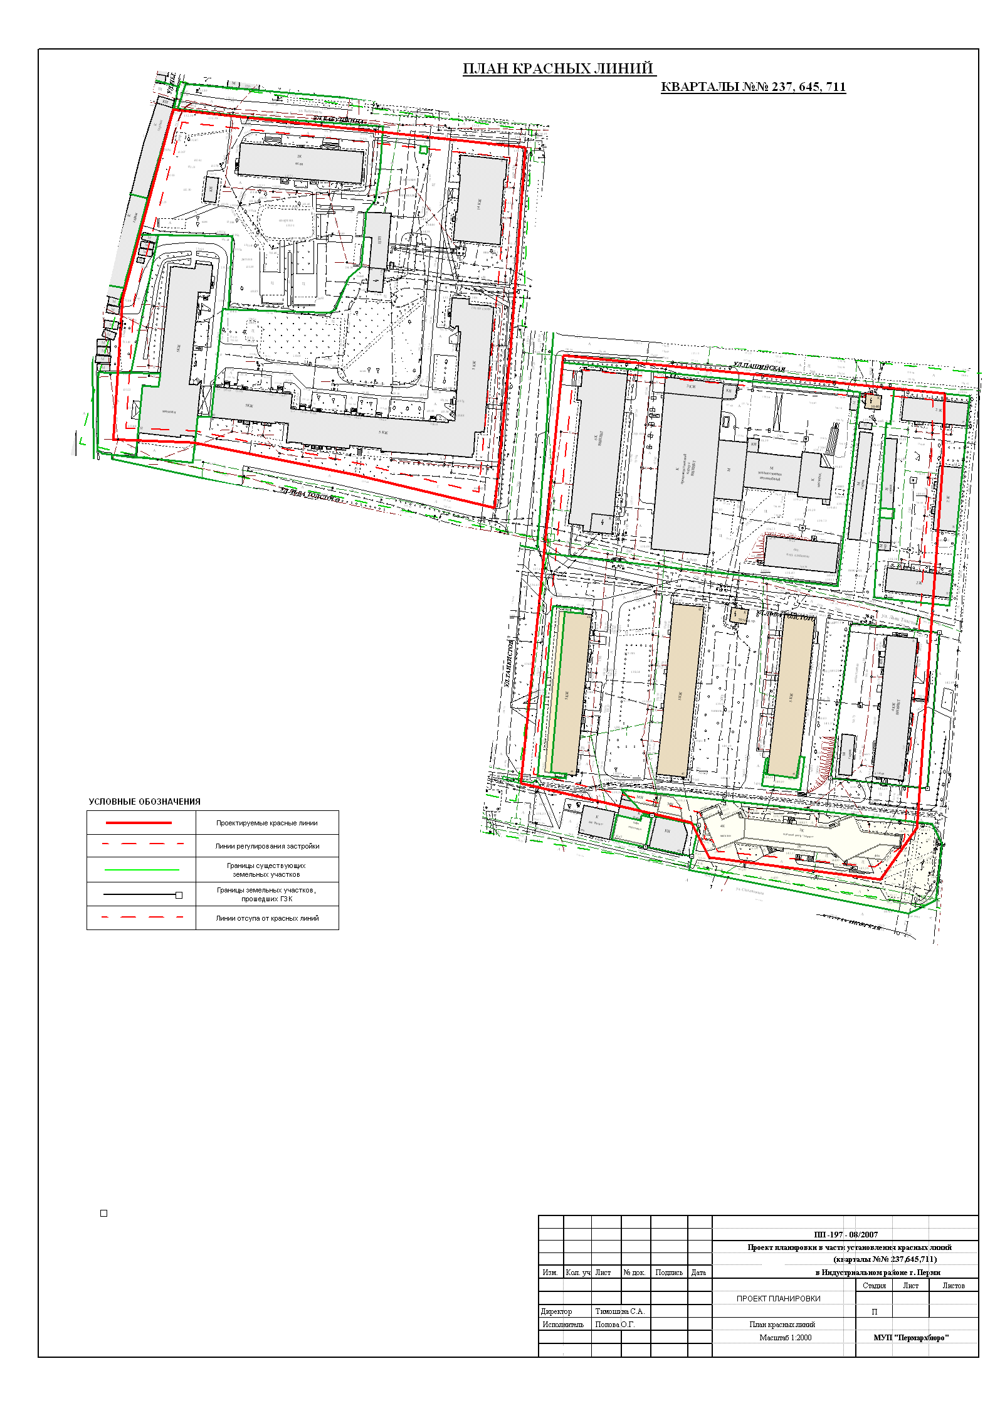
УТВЕРЖДЕНО
постановлением
администрации города
от 29.07.2010 № 468
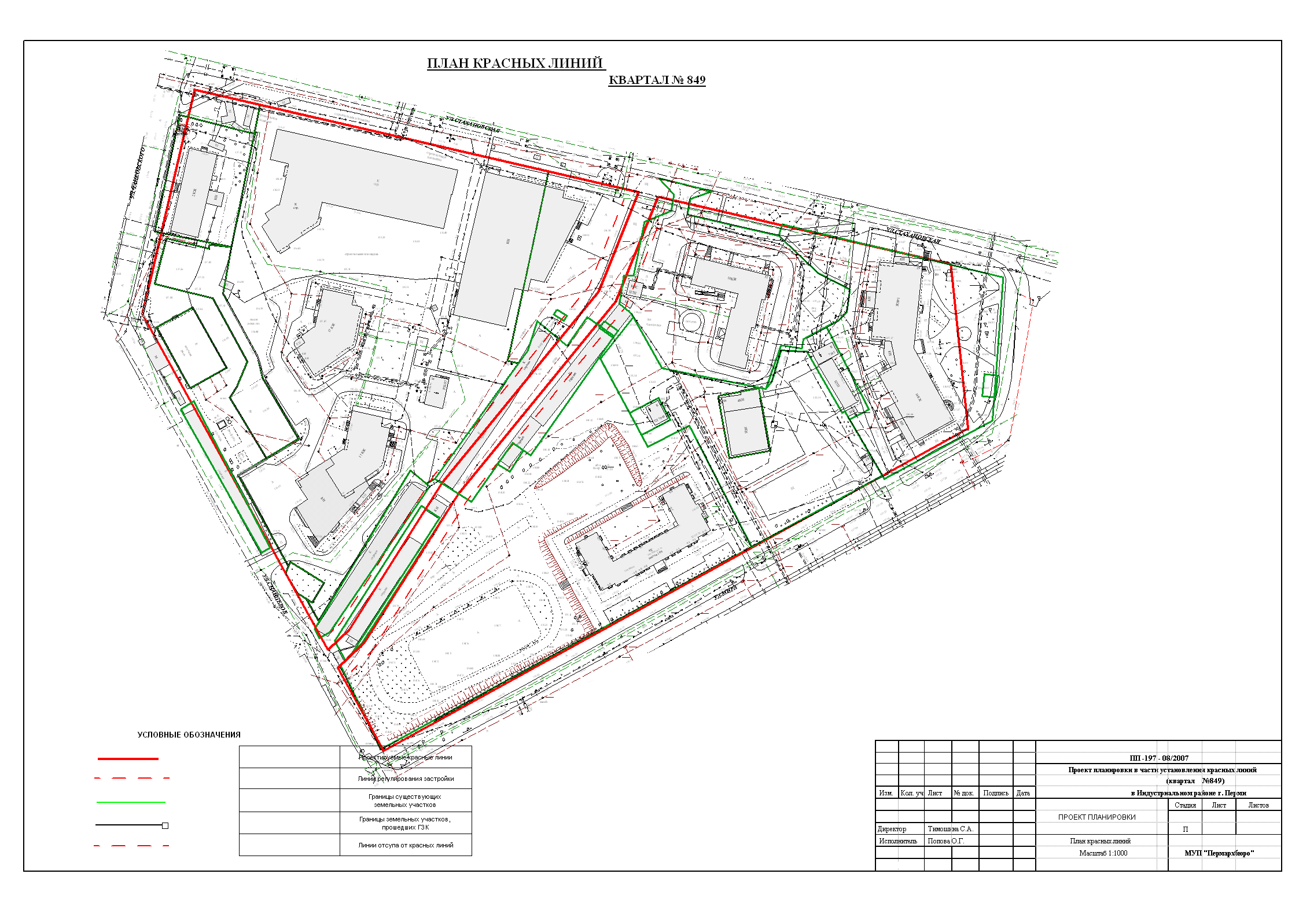
УТВЕРЖДЕНО
постановлением
администрации города
от 29.07.2010 № 468
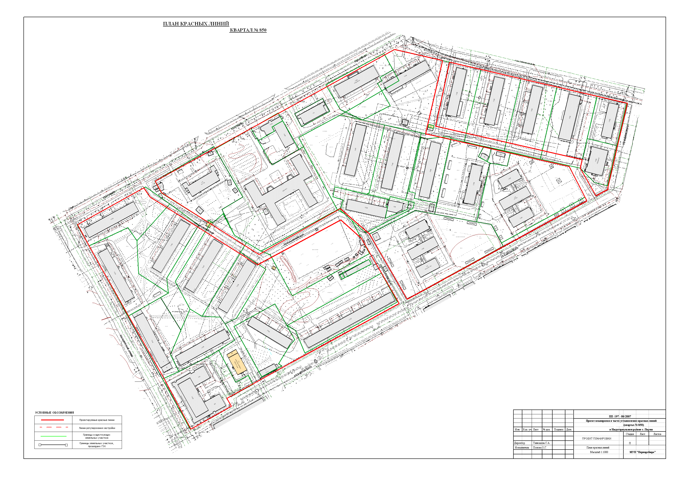
УТВЕРЖДЕНО
постановлением
администрации города
от 29.07.2010 № 467
УТВЕРЖДЕНО
постановлением
администрации города
от 29.07.2010 № 468
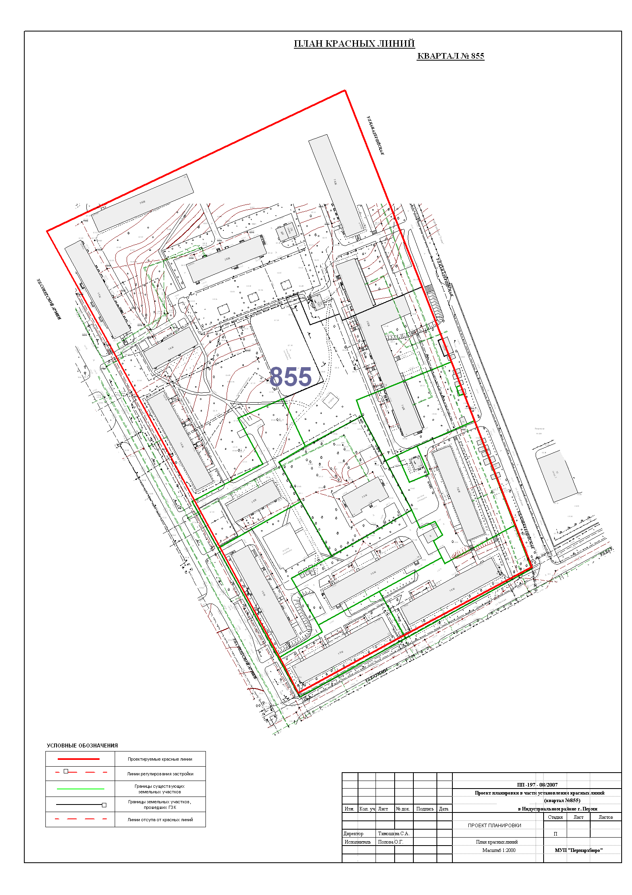
УТВЕРЖДЕНО
постановлением
администрации города
от 29.07.2010 № 468
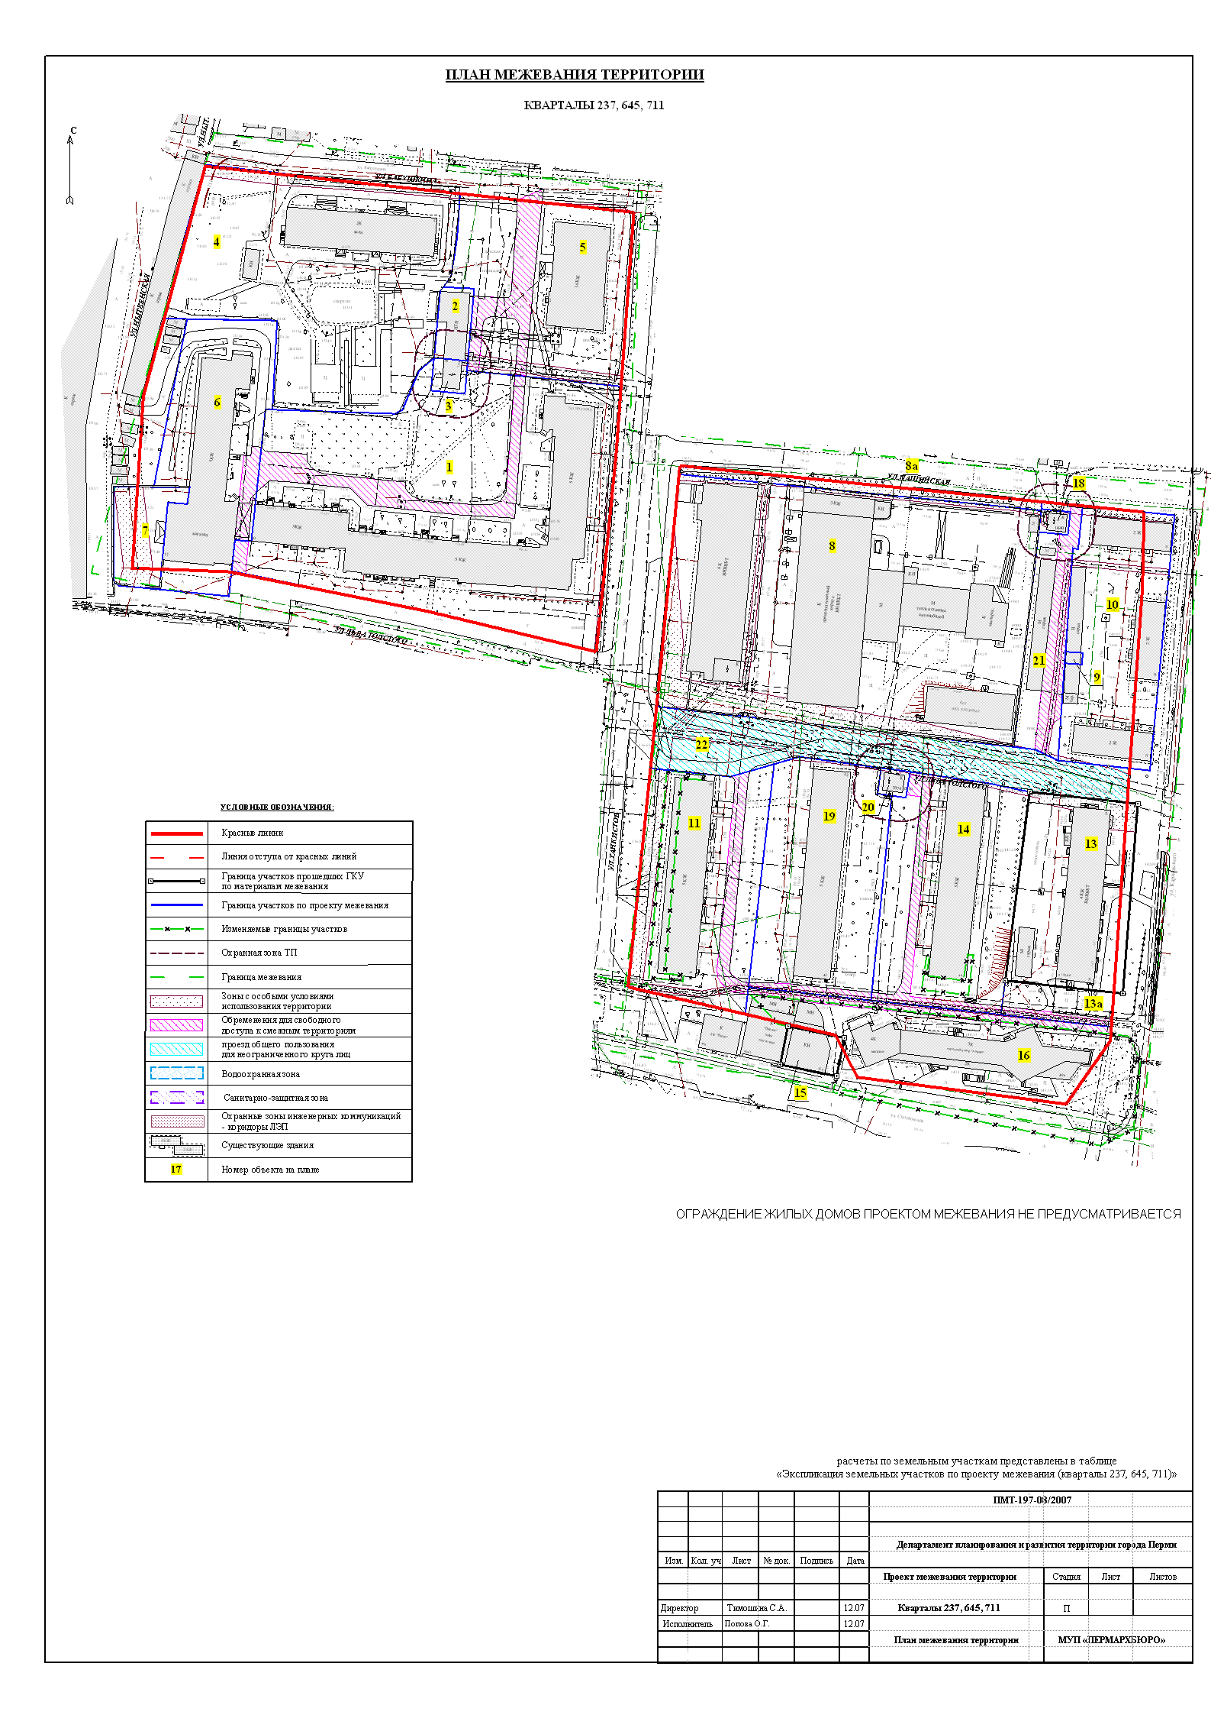
УТВЕРЖДЕНО
постановлением
администрации города
от 29.07.2010 № 468
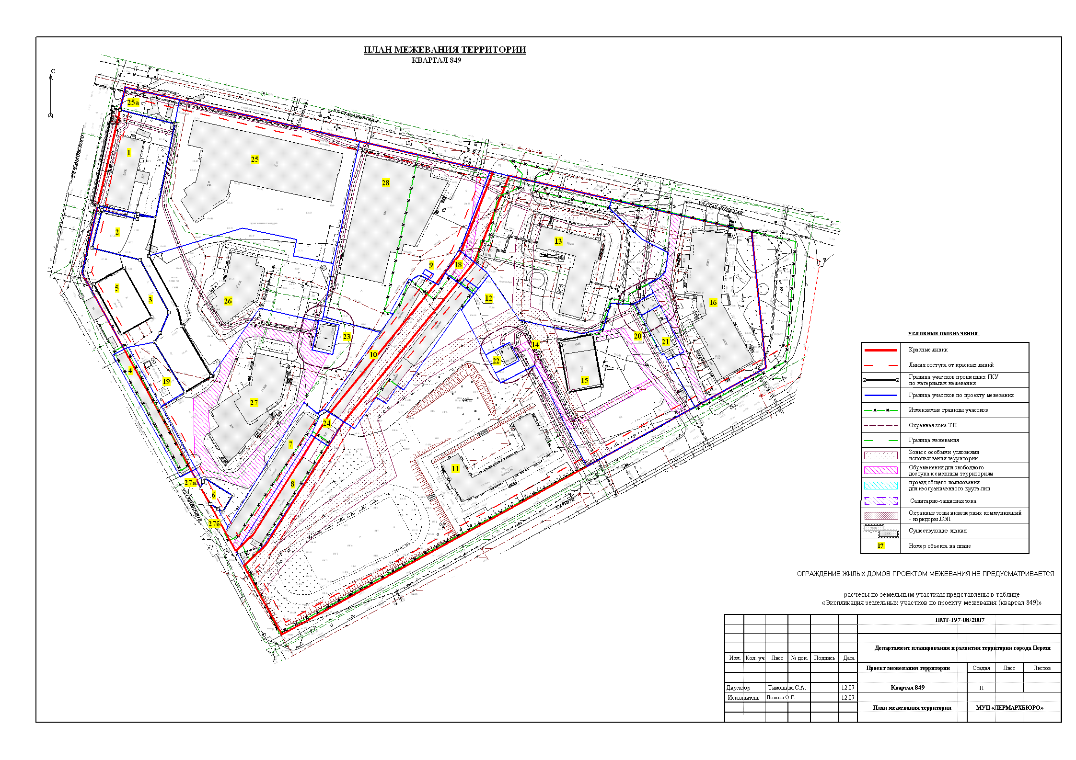
УТВЕРЖДЕНО
постановлением
администрации города
от 29.07.2010 № 468
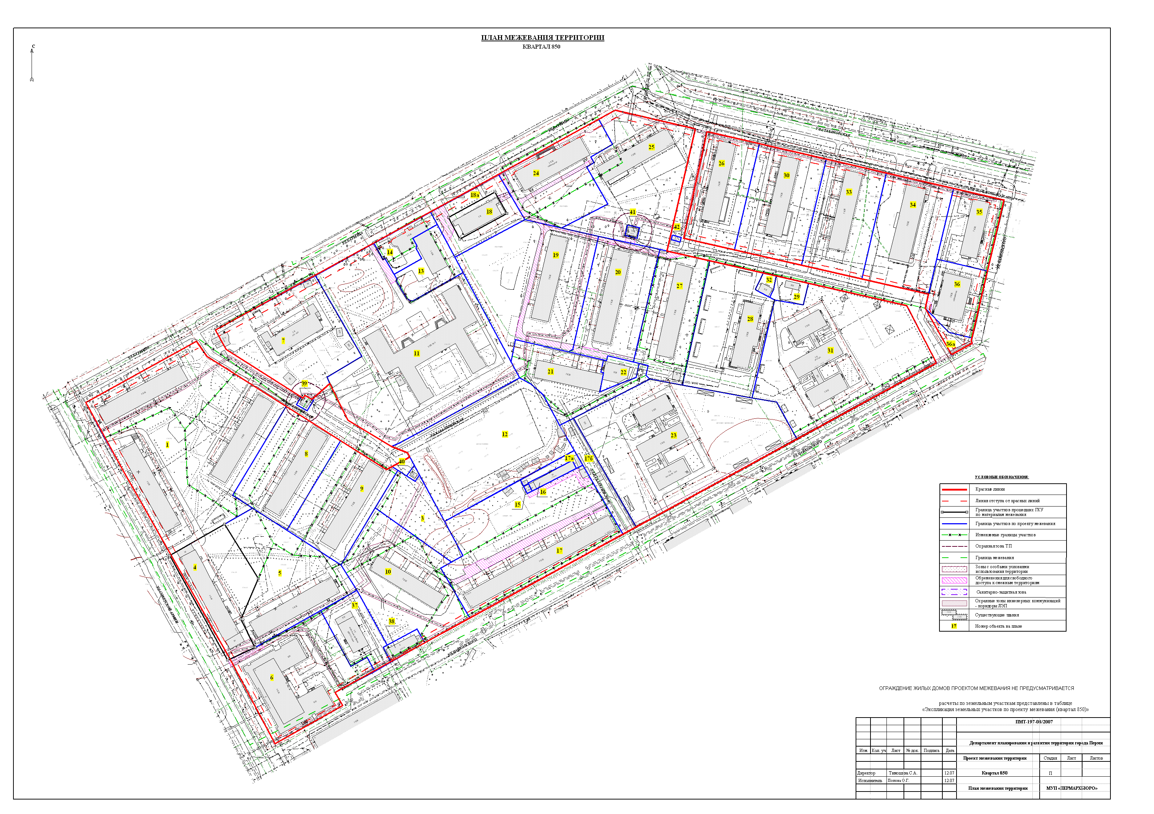
УТВЕРЖДЕНО
постановлением
администрации города
от 29.07.2010 № 468
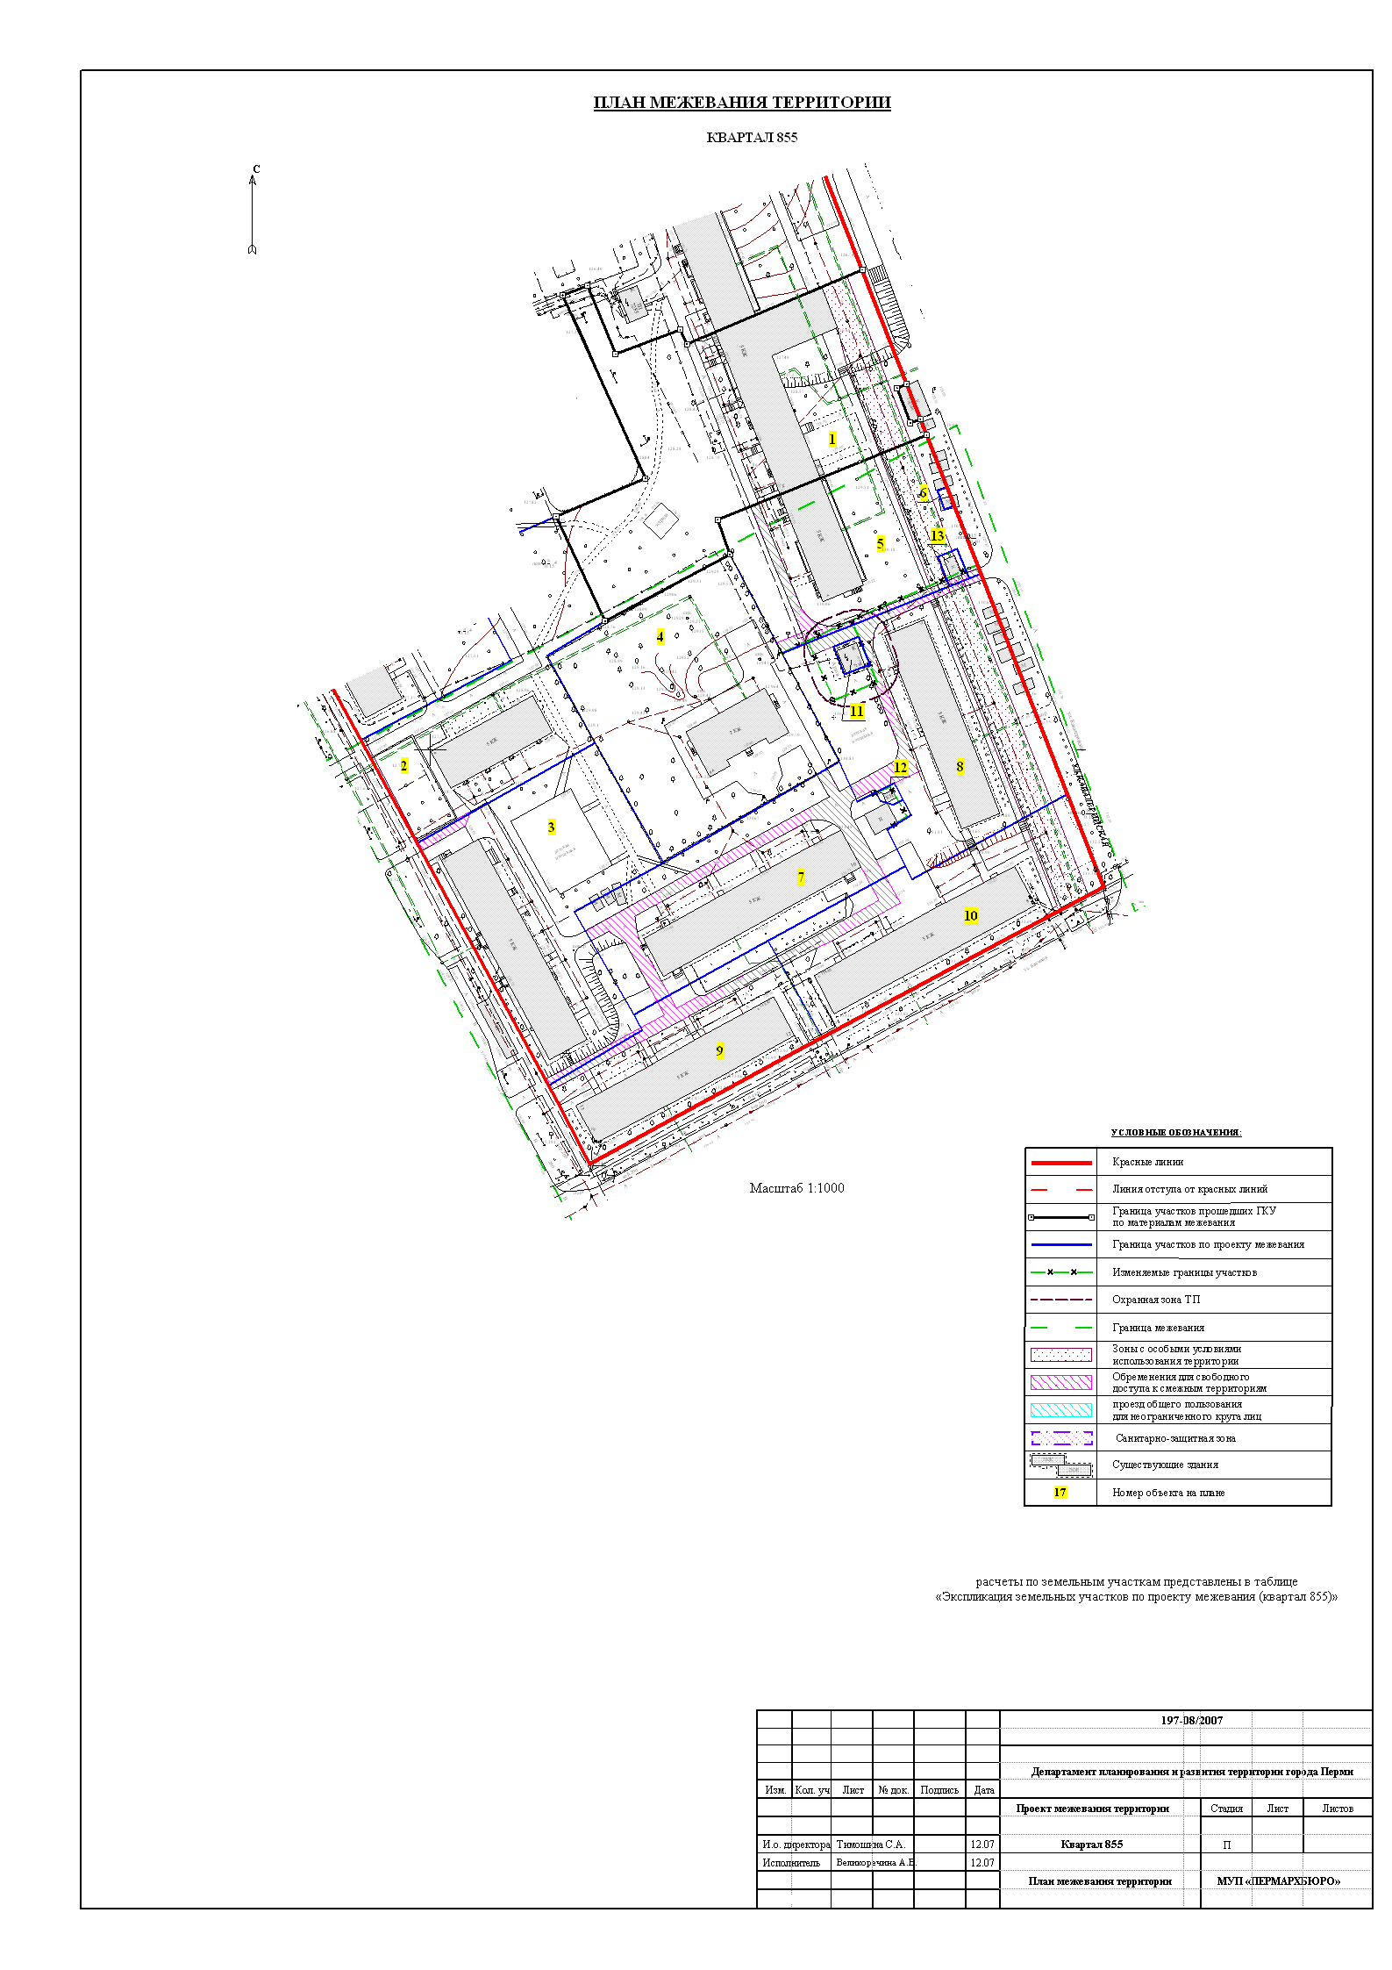
УТВЕРЖДЕНО
постановлением
администрации города
от 29.07.2010 № 468
Экспликация земельных участков по проекту межевания (кварталы 237, 645, 711)
Номер | Кадастровый номер |  | Адрес земельного участка |  |  | Землепользователь |  |  |  |  |  | Правовое положение |  |  |  |  |  |  | Разрешенное использование |  |  |  |  |  | Площадь по документам, кв.м. |  | Площадь с плана, кв.м. | Площадь по проекту, кв.м |  |  | Нормативный показатель площади участка на единицу |  |  |  | Нормативная площадь участка, кв.м |  |  | Соотношение (проектн./  нор-матив) |  |  | Уменьшение/ увеличение площади, кв.м |  |  | Площадь зон с особыми условиями использования территории и обременений, кв.м
1 | - |  | - |  |  | - |  |  |  |  |  | - |  |  |  |  |  |  | вновь формируемый земельный участок под многоэтажный жилой дом |  |  |  |  |  | - |  | - | 9203,526 |  |  | для жил. помещ. = 0.85 |  |  |  | S норм. жил. = 14134.6 * 0.85 = 12014.41 |  |  | 0.77:1 |  |  | + 9203.526 (за счет земельного участка, ранее предоставленного Пермскому электротехническому заводу) |  |  | 796.561 (для обеспечения прохода, проезда)
2 | - |  | - |  |  | - |  |  |  |  |  | - |  |  |  |  |  |  | вновь формируемый земельный участок под объект недвижимости (ЦТП) |  |  |  |  |  | - |  | - | 291,175 |  |  | по заданию на проектирование |  |  |  | по заданию на проектирование |  |  | - |  |  | + 291.175 (за счет земельного участка, ранее предоставленного Пермскому электротехническому заводу) |  |  | 2.289 (для обслуживания инженерных коммуникаций)
3 | - |  | - |  |  | - |  |  |  |  |  | - |  |  |  |  |  |  | вновь формируемый земельный участок под объект недвижимости (ТП) |  |  |  |  |  | - |  | - | 135,569 |  |  | по заданию на проектирование |  |  |  | по заданию на проектирование |  |  | - |  |  | + 135.569 (за счет земельного участка, ранее предоставленного Пермскому электротехническому заводу) |  |  | 3.389 (для обслуживания инженерных коммуникаций)
4 | нет |  | ул. Бабушкина, 4 |  |  | Управление по делам образования и молодежи Индустриального района |  |  |  |  |  | Постоянное (бессрочное) пользование |  |  |  |  |  |  | под здание детского сада |  |  |  |  |  | 6273,300 |  | 6273,335 | 6273,335 |  |  | для дет. сада = 35 м² на 1 место при вместимости свыше 100 мест и  7,5 м² на 1 место для групповой площадки для детей |  |  |  | S норм. дет. сада = 121 * (35+7.5) = 5142.5 |  |  | 1.22:1 |  |  | без изменений |  |  | 350.101 (для обслуживания инженерных коммуникаций)
5 | - |  | - |  |  | - |  |  |  |  |  | - |  |  |  |  |  |  | вновь формируемый земельный участок под многоэтажный жилой дом |  |  |  |  |  | - |  | - | 3283,115 |  |  | для жил. помещ. = 0.74 |  |  |  | S норм. жил. = 5594.8 * 0.74 = 4140.152 |  |  | 0.79:1 |  |  | + 3283.115 (за счет земельного участка, ранее предоставленного Пермскому электротехническому заводу) |  |  | 608.152 (для обеспечения прохода, проезда); 407.035 (для обслуживания инженерных коммуникаций)
6 | нет |  | ул. Танкистов, 12 |  |  | ООО "Торговый дом "Прикамье" |  |  |  |  |  | Частная собственность |  |  |  |  |  |  | под жилой дом со встроенно-пристроенными помещениями |  |  |  |  |  | 2946,900 |  | 2946,882 | 2946,887 |  |  | для жил. помещ. = 1.32  на 1м² жилой площади для торг. помещ.= 0.07 га на 100 м² торговой площади |  |  |  | S норм. жил. = 2938.1 * 1.32 = 3878.3  S норм.торг. = 473.5 * 7 * 0.5 = 1657.2  S норм. = 3878.3+1657.2 = 5535.5 |  |  | 0.53:1 |  |  | без изменений |  |  | 608.152 (для обеспечения прохода, проезда)
7 | нет |  | ул. Танкистов, 12 |  |  | ООО "Торговый дом "Прикамье" |  |  |  |  |  | Частная собственность |  |  |  |  |  |  | под погрузочно-разгрузочную площадку |  |  |  |  |  | 652,700 |  | 652,679 | 652,679 |  |  | по заданию на проектирование |  |  |  | по заданию на проектирование |  |  | - |  |  | без изменений |  |  | 352.852 (для обслуживания инженерных коммуникаций); 206.489 (водоохранная зона); 347, 576 (санитарно-защитная зона (санпин))
8 | нет |  | ул. Танкистов, 11 |  |  | ОАО НПО "Буровая техника" |  |  |  |  |  | Собственность |  |  |  |  |  |  | под производственную базу |  |  |  |  |  | 10260,000 |  | 10251,881 | 10251,881 |  |  | по заданию на проектирование |  |  |  | по заданию на проектирование |  |  | - |  |  | без изменений |  |  | обременений нет
8а | - |  | - |  |  | - |  |  |  |  |  | - |  |  |  |  |  |  | - |  |  |  |  |  | - |  | - | 444,829 |  |  | - |  |  |  | - |  |  | - |  |  | + 444.829 (за счет свободных муниципальных земель) |  |  | 444.829 (для обслуживания инженерных коммуникаций)
общая площадь участков 8 и 8а |  |  |  |  |  |  |  |  |  |  |  |  |  |  |  |  |  |  |  |  |  |  |  |  |  |  |  | 10696,710 |  |  | - |  |  |  | - |  |  | - |  |  | - |  |  | -
9 | нет |  | ул. Карпинского, 20 |  |  | Данилова Тамара Михайловна |  |  |  |  |  | Аренда 3 года |  |  |  |  |  |  | под установку укрытия некапитального типа для хранения автомобиля (металлический гараж) |  |  |  |  |  | 24,000 |  | 24,008 | 24,008 |  |  | - |  |  |  | - |  |  | - |  |  | +24.008 (за сет участка № 10) |  |  | обременений нет
10 | нет |  | ул. Карпинского, 18 (жилые дома №№ 18,20,22) |  |  | ДГУП "Пермский мотовозоремонтный завод" ГУП Калужский завод "Ремпутьмаш" МПС РФ |  |  |  |  |  | Аренда 15 лет |  |  |  |  |  |  | под жилые дома |  |  |  |  |  | 2920,500 |  | 2920,504 | 2898,735 |  |  | для жил. помещ. = 2.84 |  |  |  | S норм. жил. = (424.6+424.1+426.4) * 0.74 = 3621.3 |  |  | 0.80:1 |  |  | - 21.769 (- 24.008 за счет формирования участка №9; +2.239 корректировка по красной линии) |  |  | 171.002 (для обслуживания инженерных коммуникаций)
11 | нет |  | ул. Стахановская, 44 |  |  | ООО "Арлекин" |  |  |  |  |  | Аренда 15 лет |  |  |  |  |  |  | вновь формируемый земельный участок под жилой дом с учетом отвода под встроенные помещения магазина |  |  |  |  |  | 416,880 |  | 416,881 | 3351,372 |  |  | для жил. помещ. = 1.52  на 1м² жилой площади для торг. помещ.= 0.06 га на 100 м² торговой площади |  |  |  | S норм. жил. = 2537.9 * 1.52 = 3857.6  S норм.торг. = 708.3 * 6 * 0.5 = 2124.9  S норм. = 3857.6+2124.9 = 5982.5 |  |  | 0.56:1 |  |  | + 3351.372 (+ 416.881 за счет земельного участка, ранее предоставленного ООО "Арлекин";+ 13.293 за счет земельного участка, ранее предоставленного ОАО "Пермэнерго" для строительства трассы подземного кабельного канала сетей электроснабжения 6 кВ; + 2921.198 за счет свободных муниципальных земель) |  |  | 356.109 (для обеспечения прохода, проезда); 509.975 (для обслуживания инженерных коммуникаций)
13 | 59:01:44 1 0645:0003 (соответствует материалам межевания) |  | ул. Карпинского, 24 |  |  | ОАО НПО "Буровая техника" |  |  |  |  |  | Аренда 15 лет |  |  |  |  |  |  | под административное здание |  |  |  |  |  | 2600,000 |  | 2599,550 | 2599,55 |  |  | по заданию на проектирование |  |  |  | по заданию на проектирование |  |  | - |  |  | без изменений |  |  | 191.318 (для обслуживания инженерных коммуникаций)
13а | - |  | - |  |  | - |  |  |  |  |  | - |  |  |  |  |  |  | - |  |  |  |  |  | - |  | - | 455,975 |  |  | - |  |  |  | - |  |  | - |  |  | + 455.975 (за счет свободных муниципальных земель) |  |  | 107.480 (для обеспечения прохода, проезда); 71.125 (для обслуживания инженерных коммуникаций)
общая площадь участков 13 и 13а |  |  |  |  |  |  |  |  |  |  |  |  |  |  |  |  |  |  |  |  |  |  |  |  |  |  |  | 3055,525 |  |  | - |  |  |  | - |  |  | - |  |  | - |  |  | -
14 | нет |  | ул. Стахановская, 40 |  |  | ООО "Радость" |  |  |  |  |  | Аренда 15 лет |  |  |  |  |  |  | вновь формируемый земельный участок под жилой дом с учетом отвода под здание магазина |  |  |  |  |  | 107,000 |  | 106,036 | 3641,388 |  |  | для жил. помещ. = 1.52 |  |  |  | S норм. жил. = 3057.4 * 1.52 = 4647.2 |  |  | 0.78:1 |  |  | + 3641.388 (+ 106.036 за счет земельного участка, ранее предоставленного ООО "Радость"; + 3535.352 за счет свободных муниципальных земель) |  |  | 425.538 (для обеспечения прохода, проезда); 107.048 (для обслуживания инженерных коммуникаций)
15 | 59:01:44 1 6142:0005 (соответствует материалам межевания) |  | ул. Стахановская, 42а |  |  | Шардакова Галина Николаевна |  |  |  |  |  | Аренда 5 лет |  |  |  |  |  |  | под здание магазина |  |  |  |  |  | 269,900 |  | 269,904 | 269,904 |  |  | на 1м² жилой площади для торг. помещ.= 0.08 га на 100 м² торговой площади |  |  |  | S норм.торг. = 62.9 * 8 * 0.5 = 251.6 |  |  | 1.07:1 |  |  | без изменений |  |  | обременений нет
16 | нет |  | ул. Стахановская, 40а |  |  | ООО "Химпродукт" |  |  |  |  |  | Аренда 2 года (на период строительства) |  |  |  |  |  |  | под строительство здания магазина со смешанным ассортиментом товаров и офиса |  |  |  |  |  | 3890,600 |  | 3890,603 | 2774,964 |  |  | по заданию на проектирование |  |  |  | по заданию на проектирование |  |  | - |  |  | - 1115.639 (- 1466.392 за счет земельного участка, ранее предоставленного ООО "Химпродукт"; + 350.753 за счет свободных муниципальных земель) |  |  | 343.016 (для обеспечения прохода, проезда); 82.756 (для обслуживания инженерных коммуникаций)
18 | - |  | - |  |  | - |  |  |  |  |  | - |  |  |  |  |  |  | вновь формируемый земельный участок под объект недвижимости (ТП) |  |  |  |  |  | - |  | - | 80,653 |  |  | по заданию на проектирование |  |  |  | по заданию на проектирование |  |  | - |  |  | + 80.653 (за счет свободных муниципальных земель) |  |  | 19.314 (для обслуживания инженерных коммуникаций)
19 | - |  | - |  |  | - |  |  |  |  |  | - |  |  |  |  |  |  | вновь формируемый земельный участок под жилой дом |  |  |  |  |  | - |  | - | 3360,013 |  |  | для жил. помещ. = 1.52 |  |  |  | S норм. жил. = 3375.7 * 1.52 = 5131.1 |  |  | 0.65:1 |  |  | + 3360.013 (за счет свободных муниципальных земель) |  |  | 107.809 (для обеспечения прохода, проезда); 62.080 (для обслуживания инженерных коммуникаций)
20 | - |  | - |  |  | - |  |  |  |  |  | - |  |  |  |  |  |  | вновь формируемый земельный участок под объект недвижимости (ТП) |  |  |  |  |  | - |  | - | 90,991 |  |  | по заданию на проектирование |  |  |  | по заданию на проектирование |  |  | - |  |  | + 90.991 (за счет свободных муниципальных земель) |  |  | 9.405 (для обслуживания инженерных коммуникаций)
21 | - |  | - |  |  | - |  |  |  |  |  | - |  |  |  |  |  |  | вновь формируемый земельный участок под объекты недвижимости (гаражи) |  |  |  |  |  | - |  | - | 1136,464 |  |  | - |  |  |  | - |  |  | - |  |  | + 1136.464 (за счет свободных муниципальных земель) |  |  | 511.072 (для обеспечения прохода, проезда); 181.511 (для обслуживания инженерных коммуникаций)
22 | - |  | - |  |  | - |  |  |  |  |  | - |  |  |  |  |  |  | земельный участок свободных городских земель для обеспечения проезда и прохода |  |  |  |  |  | - |  | - | 2428,743 |  |  | - |  |  |  | - |  |  | - |  |  | + 2428.743 (за счет свободных муниципальных земель) |  |  | 2428.743 (проезд общего пользования для неограниченного круга лиц); 1890.250 (для обслуживания инженерных коммуникаций)
Экспликация земельных участков по проекту межевания (квартал 849)
Номер | Кадастровый номер |  | Адрес земельного участка |  |  | Землепользователь |  |  |  |  |  |  | Правовое положение |  |  |  |  |  | Разрешенное использование |  |  |  |  |  | Площадь по документам, кв.м. | Площадь с плана, кв.м. |  | Площадь по проекту, кв.м |  |  | Нормативный показатель площади участка на единицу |  |  | Нормативная площадь участка, кв.м |  |  |  |  | Соотношение (проектн./  нор-матив) |  |  | Уменьшение/ увеличение площади, кв.м |  |  | Площадь зон с особыми условиями использования территории и обременений, кв.м
1 | 59:01:44 1 0849:0001 (соответствует материалам межевания) |  | ул. Чайковского, 3 |  |  | ГОЛ-профилактическое учреждение здравоохранения "ПКД "Фтизиопульмонология" |  |  |  |  |  |  | Постоянное (бессочное) пользование |  |  |  |  |  | под существующие здания противотуберкулезных диспансеров и строительство поликлиники |  |  |  |  |  | 1900,000 | 1900,196 |  | 1900,196 |  |  | 0.1-03 га на 100 посещений в смену |  |  | 2000 |  |  |  |  | 0.95:1 |  |  | без изменений |  |  | 243.994 (для обслуживания инженерных коммуникаций); 261.467 (санитарно-защитная зона (санпин))
2 | 59:01:44 1 0849:0009 (соответствует материалам межевания) |  | ул. Чайковского, 3б |  |  | ОАО Камская долина |  |  |  |  |  |  | Аренда 15 лет |  |  |  |  |  | под здание узла связи с мастерскими и металлический склад |  |  |  |  |  | 1522,500 | 1522,468 |  | 1522,468 |  |  | по заданию на проектирование |  |  | по заданию на проектирование |  |  |  |  | - |  |  | без изменений |  |  | обременений нет
3 | - |  | Чайковского, 3а |  |  | ОАО Камская долина |  |  |  |  |  |  | Собственность |  |  |  |  |  | дополнительный земельный участок к участку №2 или №5 для благоустройства территории |  |  |  |  |  | - | - |  | 1735,851 |  |  | - |  |  | - |  |  |  |  | - |  |  | + 1735.851 за счет свободных муниципальных земель) |  |  | обременений нет
4 | нет |  | ул. Снайперов |  |  | ГСК № 25 |  |  |  |  |  |  | Бессрочное пользование |  |  |  |  |  | под гаражи |  |  |  |  |  | 600,000 | 438,078 |  | 753,141 |  |  | по заданию на проектирование |  |  | по заданию на проектирование |  |  |  |  | - |  |  | + 315.063 (- 11.431 за счет земельного участка, ранее предоставленного ГСК № 25; + 326.494 за счет свободных муниципальных земель) |  |  | 161.370 (для обслуживания инженерных коммуникаций)
5 | 59:01:44 1 0849:0017 (соответствует материалам межевания) |  | ул. Чайковского, 3а |  |  | ОАО Камская долина |  |  |  |  |  |  | Собственность |  |  |  |  |  | под 1-этажное кирпичное здание мойки с бойлерной |  |  |  |  |  | 604,300 | 604,338 |  | 604,338 |  |  | по заданию на проектирование |  |  | по заданию на проектирование |  |  |  |  | - |  |  | без изменений |  |  | обременений нет
6 | 59:01:44 1 0849:0012 (соответствует материалам межевания) |  | ул. Снайперов, 5 |  |  | Гайнулин Ильдар Равилевич |  |  |  |  |  |  | Собственность |  |  |  |  |  | под 1-этажное здание диспетчерского пункта |  |  |  |  |  | 160,500 | 160,525 |  | 160,525 |  |  | по заданию на проектирование |  |  | по заданию на проектирование |  |  |  |  | - |  |  | без изменений |  |  | обременений нет
7 | нет |  | ул. Мира |  |  | ГСК № 37 |  |  |  |  |  |  | Постоянное (бессочное) пользование |  |  |  |  |  | для строительства гаражей-боксов |  |  |  |  |  | 680,000 | 755,795 |  | 1019,108 |  |  | по заданию на проектирование |  |  | по заданию на проектирование |  |  |  |  | - |  |  | + 263.313 (- 3.994 за счет земельного участка, ранее предоставленного ГСК № 37; + 259.319 за счет свободных муниципальных земель) |  |  | 265.140 (для обеспечения прохода, проезда)
8 | нет |  | ул. Мира |  |  | ГСК № 36 |  |  |  |  |  |  | Постоянное (бессочное) пользование |  |  |  |  |  | для строительства гаражей-боксов |  |  |  |  |  | 746,360 | 746,369 |  | 859,704 |  |  | по заданию на проектирование |  |  | по заданию на проектирование |  |  |  |  | - |  |  | + 113.335 (- 20.709 за счет земельного участка, ранее предоставленного ГСК № 36; + 92.626 за счет свободных муниципальных земель) |  |  | 176.461 (для обеспечения прохода, проезда); 171.707 (для обслуживания инженерных коммуникаций)
9 | нет |  | ул. Стахановская |  |  | Данилова Тамара Михайловна |  |  |  |  |  |  | Аренда краткосрочная |  |  |  |  |  | под гараж |  |  |  |  |  | 14,800 | 14,832 |  | 14,832 |  |  | 30 м² на 1 гараж-бокс |  |  | S норм. = 1 * 30 = 30 |  |  |  |  | 0.49:1 |  |  | без изменений |  |  | обременений нет
10 | нет |  | ул. Мира |  |  | ГСК № 42 |  |  |  |  |  |  | Постоянное (бессочное) пользование |  |  |  |  |  | под строительство гаражей-боксов |  |  |  |  |  | 3100,000 | 2389,021 |  | 2621,396 |  |  | по заданию на проектирование |  |  | по заданию на проектирование |  |  |  |  | - |  |  | + 232.375 (- 12.005 за счет земельного участка, ранее предоставленного ГСК № 42; + 220.370 за счет свободных муниципальных земель) |  |  | 1023.750 (для обслуживания инженерных коммуникаций)
11 | нет |  | ул. Мира, 4 |  |  | МОУ "Средняя школа N 109" |  |  |  |  |  |  | Постоянное (бессочное) пользование |  |  |  |  |  | под существующее здание школы |  |  |  |  |  | 14606,800 | 14606,788 |  | 14788,623 |  |  | для общ. школы = 33 м² на 1 учащегося при вместимости от 800 до 1100 мест |  |  | S норм. Общ. школы = 1041 * 33 = 34353 |  |  |  |  | 0.43:1 |  |  | + 181.835 (- 7.314 корректировка по красной линии; + 189.149 корректировка по красной линии) |  |  | 2446.239 (для обслуживания инженерных коммуникаций); 397.343 (охранная зона ЛЭП)
12 | нет |  | ул. Стахановская |  |  | Исмагилов Равиль Рахмензянович |  |  |  |  |  |  | Аренда долгосрочная |  |  |  |  |  | под капитальный гараж |  |  |  |  |  | 29,800 | 29,796 |  | 35,741 |  |  | 30 м² на 1 гараж-бокс |  |  | S норм. = 1 * 30 = 30 |  |  |  |  | 1.19:1 |  |  | + 5.945 (+ 0.013 за счет земельного участка, ранее предоставленного ГСК № 42; + 5.932 за счет свободных муниципальных земель) |  |  | обременений нет
13 | нет |  | ул. Стахановская, 31 |  |  | ассоциация "Пермские строители" |  |  |  |  |  |  | Аренда 2 года |  |  |  |  |  | под строительство жилого дома |  |  |  |  |  | 5693,700 | 5693,666 |  | 6494,837 |  |  | для жил. помещ. = 0.85  на 1м² жилой площади для торг. помещ.= 0.08 га на 100 м² торговой площади |  |  | S норм. жил. = 5378.7 * 0.85 = 4571.9  S норм.торг. = 65.7 * 8 * 0.5 = 262.8  S норм. = 4571.9+262.8 = 4834.7 |  |  |  |  | 1.34:1 |  |  | + 801.171 ( + 34.275 за счет земельного участка, ранее предоставленного Пржевальской Елене Ивановне; - 50.045 за счет формирования участка № 14; - 0.171 за счет формирования участка № 18; - 113.338 корректировка по красной линии; + 930.450 за счет свободных муниципальных земель) |  |  | 103.573 (для обеспечения прохода, проезда); 2193.361 (для обслуживания инженерных коммуникаций); 1531.928 (охранная зона ЛЭП)
14 | нет |  | ул. Мира, 4а |  |  | Пржевальская Елена Ивановна |  |  |  |  |  |  | Аренда 2 года |  |  |  |  |  | под строительство культурно-оздоровительного комплекса |  |  |  |  |  | 5164,300 | 5164,334 |  | 5219,524 |  |  | по заданию на проектирование |  |  | по заданию на проектирование |  |  |  |  | - |  |  | + 55.190 (+ 50.045 за счет земельного участка, ранее предоставленного ассоциации "Пермские строители"; - 34.275 за счет формирования участка № 13 + 14.282 корректировка по красной линии; + 25.138 за счет свободных муниципальных земель) |  |  | 666.153 (для обеспечения прохода, проезда); 1445.628 (для обслуживания инженерных коммуникаций); 243.051 (охранная зона ЛЭП)
15 | 59:01:44 1 0849:0011 (соответствует материалам межевания) |  | ул. Мира, 4а |  |  | Пржевальская Елена Ивановна |  |  |  |  |  |  | Аренда 15 лет |  |  |  |  |  | под выкупленную оранжерею |  |  |  |  |  | 551,000 | 550,981 |  | 550,981 |  |  | по заданию на проектирование |  |  | по заданию на проектирование |  |  |  |  | - |  |  | без изменений |  |  | 21.912 (для обслуживания инженерных коммуникаций)
16 | нет |  | ул. Стахановская, 29 |  |  | МУЖЭП "Эро", ОАО "Кэлми", ООО "Магазин "Трикотаж" |  |  |  |  |  |  | Аренда 15 лет |  |  |  |  |  | под жилой дом со встроенными помещениями |  |  |  |  |  | 6469,300 | 6469,320 |  | 6274,117 |  |  | для жил. помещ. = 0.74  на 1м² жилой площади для торг. помещ.= 0.08 га на 100 м² торговой площади |  |  | S норм. жил. = 5471.5 * 0.74 = 4048.9  S норм.торг. = 979.7 * 8 * 0.5 = 3918.8  S норм. = 4048.9+3918.8 = 7967.7 |  |  |  |  | 0.79:1 |  |  | - 195.203 (-22.317 за счет земельного участка, ранее предоставленного МУЖЭП "Эро", ОАО "Кэлми", ООО "Магазин "Трикотаж"; -54.176 за счет земельного участка, ранее предоставленного ЗАО "Аэлита"; - 129.788 корректировка по красной линии; + 11.078 за счет свободных муниципальных земель) |  |  | 525.029 (для обеспечения прохода, проезда); 449.864 (для обслуживания инженерных коммуникаций); 4430.104 (охранная зона ЛЭП)
17 | нет |  | ул. Мира, 2 |  |  | ЗАО "Аэлита" |  |  |  |  |  |  | Аренда краткосрочная |  |  |  |  |  | под установку остановочного комплекса |  |  |  |  |  | 61,610 | 61,614 |  | 61,614 |  |  | - |  |  | - |  |  |  |  | - |  |  | + 61.614 (+ 54.176 за счет земельного участка, ранее предоставленного ЗАО "Аэлита"; + 7.438 за счет свободных муниципальных земель) |  |  | 31.226 (для обслуживания инженерных коммуникаций); 61.614
18 | - |  | - |  |  | - |  |  |  |  |  |  | - |  |  |  |  |  | вновь формируемый земельный участок под объект недвижимости (гаражи) |  |  |  |  |  | - | - |  | 259,637 |  |  | по заданию на проектирование |  |  | по заданию на проектирование |  |  |  |  | - |  |  | + 259.637 (+ 5.408 за счет земельного участка, ранее предоставленного ГСК № 42; + 0.171 за счет земельного участка, ранее предоставленного ассоциации "Пермские строители"; + 254.058 за счет свободных муниципальных земель) |  |  | 51.361 (для обеспечения прохода, проезда); 138.419 (для обслуживания инженерных коммуникаций)
19 | - |  | - |  |  | - |  |  |  |  |  |  | - |  |  |  |  |  | вновь формируемый земельный участок под объекты недвижимости |  |  |  |  |  | - | - |  | 506,291 |  |  | - |  |  | - |  |  |  |  | - |  |  | + 506.291 (за счет свободных муниципальных земель) |  |  | обременений нет
20 | - |  | - |  |  | - |  |  |  |  |  |  | - |  |  |  |  |  | вновь формируемый земельный участок под объект недвижимости (ТП) |  |  |  |  |  | - | - |  | 90,099 |  |  | по заданию на проектирование |  |  | по заданию на проектирование |  |  |  |  | - |  |  | + 90.099 (за счет свободных муниципальных земель) |  |  | 6.892 (для обслуживания инженерных коммуникаций); 9.796 (охранная зона ЛЭП)
21 | - |  | - |  |  | - |  |  |  |  |  |  | - |  |  |  |  |  | вновь формируемый земельный участок под объект недвижимости (ЦТП) |  |  |  |  |  | - | - |  | 329,864 |  |  | по заданию на проектирование |  |  | по заданию на проектирование |  |  |  |  | - |  |  | + 329.864 (за счет свободных муниципальных земель) |  |  | 19.797 (для обеспечения прохода, проезда); 73.708 (охранная зона ЛЭП)
22 | - |  | - |  |  | - |  |  |  |  |  |  | - |  |  |  |  |  | вновь формируемый земельный участок под объект недвижимости (ТП) |  |  |  |  |  | - | - |  | 169,927 |  |  | по заданию на проектирование |  |  | по заданию на проектирование |  |  |  |  | - |  |  | + 169.927 (за счет свободных муниципальных земель) |  |  | 4.151 (для обслуживания инженерных коммуникаций)
23 | - |  | - |  |  | - |  |  |  |  |  |  | - |  |  |  |  |  | вновь формируемый земельный участок под объект недвижимости (ТП) |  |  |  |  |  | - | - |  | 194,086 |  |  | по заданию на проектирование |  |  | по заданию на проектирование |  |  |  |  | - |  |  | + 194.086 (за счет земельного участка, ранее предоставленного ООО "ДИЛОС", ОАО "Камская долина") |  |  | 5.712 (для обслуживания инженерных коммуникаций)
24 | - |  | - |  |  | - |  |  |  |  |  |  | - |  |  |  |  |  | вновь формируемый земельный участок под объект недвижимости |  |  |  |  |  | - | - |  | 199,374 |  |  | - |  |  | - |  |  |  |  | - |  |  | + 199.374 (+ 20.709 за счет земельного участка, ранее предоставленного ГСК № 36; + 178.665 за счет свободных муниципальных земель) |  |  | 76.180 (для обслуживания инженерных коммуникаций)
25 | - |  | Стахановская, 45 |  |  | ОАО КД Групп |  |  |  |  |  |  | аренда |  |  |  |  |  | под многоэтажный жилой дом |  |  |  |  |  | - | - |  | 7056,376 |  |  | по заданию на проектирование |  |  | по заданию на проектирование |  |  |  |  | - |  |  | + 7056.376 (за счет земельного участка, ранее предоставленного ООО "ДИЛОС", ОАО "Камская долина") |  |  | 333.932 (для обслуживания инженерных коммуникаций); 525.218 (санитарно-защитная зона (санпин)); 245.302 (охранная зона ЛЭП)
25а | - |  | - |  |  | - |  |  |  |  |  |  | - |  |  |  |  |  | дополнительный земельный участок к участку № 25 для благоустройства территории |  |  |  |  |  | - | - |  | 407,632 |  |  | - |  |  | - |  |  |  |  | - |  |  | + 407.632 (за счет свободных муниципальных земель) |  |  | 102.880 (для обслуживания инженерных коммуникаций); 407.632 (санитарно-защитная зона (санпин)); 80.643 (охранная зона ЛЭП)
общая площадь участков 25 и 25а |  |  |  |  |  |  |  |  |  |  |  |  |  |  |  |  |  |  |  |  |  |  |  |  |  |  |  | 7464,008 |  |  | - |  |  | - |  |  |  |  | - |  |  | - |  |  | -
26 | - |  | Снайперов,1 |  |  |  | ОАО Камская долина |  |  |  |  |  |  | аренда |  |  |  |  |  |  |  | под многоэтажный жилой дом | - |  |  |  | - | 4408,994 |  |  | по заданию на проектирование |  |  | по заданию на проектирование |  |  |  |  | - |  |  | + 4408.994 (за счет земельного участка, ранее предоставленного ООО "ДИЛОС", ОАО "Камская долина") |  |  | 164.912 (для обслуживания инженерных коммуникаций
27 | - |  | - |  |  |  | - |  |  |  |  |  |  | - |  |  |  |  |  |  |  | вновь формируемый земельный участок под многоэтажный жилой дом | - |  |  |  | - | 6049,887 |  |  | по заданию на проектирование |  |  | по заданию на проектирование |  |  |  |  | - |  |  | + 6049.887 (за счет земельного участка, ранее предоставленного ООО "ДИЛОС", ОАО "Камская долина") |  |  | 1658.469 (для обеспечения прохода, проезда); 98.395 (для обслуживания инженерных коммуникаций)
27а | - |  | - |  |  |  | - |  |  |  |  |  |  | - |  |  |  |  |  |  |  | дополнительный земельный участок к участку № 27 для благоустройства территории | - |  |  |  | - | 24,678 |  |  | - |  |  | - |  |  |  |  | - |  |  | + 24.678 (за счет свободных муниципальных земель) |  |  | 15.269 (для обеспечения прохода, проезда)
27б | - |  | - |  |  |  | - |  |  |  |  |  |  | - |  |  |  |  |  |  |  | дополнительный земельный участок к участку № 27 для благоустройства территории | - |  |  |  | - | 40,607 |  |  | - |  |  | - |  |  |  |  | - |  |  | + 40.607 (за счет свободных муниципальных земель) |  |  | обременений нет
общая площадь участков 27а и 27б |  |  |  |  |  |  |  |  |  |  |  |  |  |  |  |  |  |  |  |  |  |  |  |  |  |  |  | 10524,166 |  |  | - |  |  | - |  |  |  |  | - |  |  | - |  |  | -
28 | - |  | - |  |  |  | - |  |  |  |  |  |  | - |  |  |  |  |  |  |  | вновь формируемый земельный участок под многоэтажный жилой дом | - |  |  |  | - | 5774,008 |  |  | по заданию на проектирование |  |  | по заданию на проектирование |  |  |  |  | - |  |  | + 5774.008 (+ 3341.760 за счет земельного участка, ранее предоставленного ООО "ДИЛОС", ОАО "Камская долина"; + 2432.248 за счет свободных муниципальных земель) |  |  | 94.635 (для обеспечения прохода, проезда); 513.092 (для обслуживания инженерных коммуникаций); 641.233 (охранная зона ЛЭП)
29 | - |  | - |  |  |  | - |  |  |  |  |  |  | - |  |  |  |  |  |  |  | земельный участок свободных городских земель для обеспечения проезда и прохода | - |  |  |  | - | 624,480 |  |  | - |  |  | - |  |  |  |  | - |  |  | + 624.480 (+ 22.317 за счет земельного участка, ранее предоставленного МУЖЭП "Эро", ОАО "Кэлми", ООО "Магазин "Трикотаж"; + 602.163 за счет свободных муниципальных земель) |  |  | 624.480 (проезд общего пользования для неограниченного круга лиц); 624.480 (охранная зона ЛЭП)
Экспликация земельных участков по проекту межевания (квартал 850)
Номер | Кадастровый номер |  | Адрес земельного участка |  |  |  |  | Землепользователь |  |  |  |  |  |  | Правовое положение |  |  |  | Разрешенное использование |  |  |  | Площадь по документам, кв.м. |  |  |  | Площадь с плана, кв.м. |  |  | Площадь по проекту , кв.м. |  |  | Нормативный показатель площади участка на единицу |  |  |  | Нормативная площадь участка , кв.м. |  |  | Соотношение (проектн./  нор-матив) |  |  | Уменьшение/ увеличение площади, кв.м. |  |  | Площадь зон с особыми условиями использования территории и обременений, кв.м.
1 | нет |  | ул. Баумана, 11 |  |  |  |  | МУЖЭП "Эро" |  |  |  |  |  |  | Аренда 15 лет |  |  |  | под жилой дом |  |  |  | 3858,500 |  |  |  | 3858,500 |  |  | 12632,764 |  |  | для жил. помещ. = 1.34  на 1м² жилой площади для торг. помещ.= 0.08 га на 100 м² торговой площади |  |  |  | S норм. жил. = 3139.4 * 1.34 = 4206.8  S норм.торг. = 42.0 * 8 * 0.5 = 168  S норм. = 4206.8+168 = 4374.8 |  |  | 0.90:1 |  |  | -128.914 ( - 240.190 за счет формирования участка № 2; - 3.419 за счет формирования участка № 8; + 30.966 корректировка по красной линии; + 83.729 за счет свободных муниципальных земель) |  |  | 202.889 (для обслуживания инженерных коммуникаций)
1 |  |  | ул. Советской Армии, 17 |  |  |  |  |  |  |  |  |  |  |  | Аренда 15 лет |  |  |  | под жилой дом со встроенными помещениями |  |  |  | 4550,600 |  |  |  | 4550,554 |  |  |  |  |  | для жил. помещ. = 1.34  на 1м² жилой площади для торг. помещ.= 0.08 га на 100 м² торговой площади  для оф. помещ. = 18.5 м² на 1 сотрудника  для общ. пит. = 0.2 га на 100 мест |  |  |  | S норм. жил. = 2585.5 * 1.34 = 3464.57  S норм.торг. = 162 * 8 * 0.5 = 648  S норм.оф = 84 * 18.5 * 0.5 = 777  S норм.общ.пит. = 57 * 20 * 0.5 = 570  S норм. = 3464.57+648+777+570 = 5459.57
1 |  |  | ул. Баумана, 9 |  |  |  |  |  |  |  |  |  |  |  | Аренда 15 лет |  |  |  | под жилой дом |  |  |  | 4352,600 |  |  |  | 4352,624 |  |  |  |  |  | для жил. помещ. = 1.34 |  |  |  | S норм. жил. = 3182.1 * 1.34 = 4264.0
 |  |  |  |  |  |  |  |  |  |  |  |  |  |  |  |  |  |  |  |  |  |  | ∑ = 12761.700 |  |  |  | ∑ = 12761.678 |  |  |  |  |  |  |  |  |  | ∑ = 14098.37
2 | - |  | - |  |  |  |  | - |  |  |  |  |  |  | - |  |  |  | земельный участок свободных городских земель для обеспечения проезда и прохода |  |  |  | - |  |  |  | - |  |  | 2225,786 |  |  | - |  |  |  | - |  |  | - |  |  | + 2225.786 ( + 240.190 за счет земельного участка, ранее предоставленного МУЖЭП "Эро"; + 810.682 за счет земельного участка, ранее предоставленного ОАО "Строительно-монтажный трест № 14"; + 1174.914 за счет свободных муниципальных земель) |  |  | 2225.786 (проезд общего пользования для неограниченного круга лиц); 178.070 (для обслуживания инженерных коммуникаций)
3 | - |  | - |  |  |  |  | - |  |  |  |  |  |  | - |  |  |  | для озеленения территории |  |  |  | - |  |  |  | - |  |  | 1827,999 |  |  | - |  |  |  | - |  |  | - |  |  | + 1827.999 ( + 118.608 за счет земельного участка, ранее предоставленного МУЖЭП "Эро"; + 1.255 за счет земельного участка, ранее предоставленного трест "Уралхиммонтаж"; + 1708.136 за счет свободных муниципальных земель) |  |  | 158.419 (для обслуживания инженерных коммуникаций)
4 | 59:01:44 1 0850:0035 (соответствует материалам межевания) |  | ул. Советской Армии, 19 |  |  |  |  | домовладельцы - собственники жилых и нежилых помещений |  |  |  |  |  |  | Общая долевая собственность |  |  |  | под жилой дом со встроенными помещениями магазина |  |  |  | 3394,730 |  |  |  | 3394,569 |  |  | 3394,569 |  |  | для жил. помещ. = 1.34  на 1м² жилой площади для торг. помещ.= 0.08 га на 100 м² торговой площади |  |  |  | S норм. жил. = 2559.0 * 1.34 = 3429.1  S норм.торг. = 901.5 * 8 * 0.5 = 3606  S норм. = 3429.1+3606 = 7035.1 |  |  | 0.48:1 |  |  | без изменений |  |  | 92.509 (для обслуживания инженерных коммуникаций)
5 | нет |  | ул. Советской Армии, 21 |  |  |  |  | МУЖЭП "Эро" |  |  |  |  |  |  | Аренда 15 лет |  |  |  | под жилой дом со встроенными помещениями |  |  |  | 3280,600 |  |  |  | 3280,638 |  |  | 4839,590 |  |  | для жил. помещ. = 1.34 |  |  |  | S норм. жил. = 3202.5 * 1.34 = 4291.35 |  |  | 1.13:1 |  |  | + 1558.952 ( - 75.752 за счет формирования участка № 6; + 383.596 за счет земельного участка, ранее предоставленного ОАО "Строительно-монтажный трест № 14";+ 183.873 за счет земельного участка, ранее предоставленного МУЖЭП "Эро"; + 1067.235 за счет свободных муниципальных земель) |  |  | 302.676 (для обслуживания инженерных коммуникаций)
6 | нет |  | ул. Советской Армии, 23 |  |  |  |  | МУЖЭП "Эро" |  |  |  |  |  |  | Аренда 15 лет |  |  |  | под жилой дом со встроенными помещениями |  |  |  | 5184,600 |  |  |  | 5184,621 |  |  | 5202,345 |  |  | для жил. помещ. = 0.85для муз. школы = по заданию на проектирование |  |  |  | S норм. жил. = 3519.7 * 0.85 = 2991.7 |  |  | 1.74:1 |  |  | + 17.724 (- 52.813 за счет формирования участка № 37; + 61.154 за счет земельного участка, ранее предоставленного ОАО "Строительно-монтажный трест № 14";+ 9.383 за счет свободных муниципальных земель) |  |  | 133.609 (для обеспечения прохода, проезда); 524.323 (для обслуживания инженерных коммуникаций)
7 | нет |  | ул. Баумана, 7 |  |  |  |  | ГП Пермская печатная фабрика объединения "Гознак" Министерства Финансов РФ |  |  |  |  |  |  | Постоянное (бессрочное) пользование |  |  |  | под существующее здание детского сада-яслей |  |  |  | 5283,800 |  |  |  | 5283,780 |  |  | 5147,673 |  |  | для дет. сада = 40 м² на 1 место при вместимости до 100 мест |  |  |  | S норм. дет. сада = 98 * 40 = 3920 |  |  | 1.31:1 |  |  | + 136.107 (корректировка по красной линии) |  |  | 23.817 (для обслуживания инженерных коммуникаций); 34.901 (санитарно-защитная зона (санпин))
8 | нет |  | ул. Баумана, 9а |  |  |  |  | ОАО "Строительно-монтажный трест 14" |  |  |  |  |  |  | Постоянное (бессрочное) пользование |  |  |  | для строительства жилого дома |  |  |  | 4808,500 |  |  |  | 5145,688 |  |  | 3696,782 |  |  | для жил. помещ. = 1.34 |  |  |  | S норм. жил. = 3183.2 * 1.34 = 4265.5 |  |  | 0.87:1 |  |  | - 1448.906 ( - 33.355; - 810.682; - 1102.242; -383.596 за счет формирования участков № 39, 2, 9 и 5; + 3.419 за счет земельного участка, ранее предоставленного МУЖЭП "Эро" ; + 877.550 за счет свободных муниципальных земель) |  |  | обременений нет
9 | нет |  | ул. Советской Армии, 21а |  |  |  |  | МУЖЭП "Эро" |  |  |  |  |  |  | Аренда 15 лет |  |  |  | под жилой дом |  |  |  | 3041,700 |  |  |  | 3041,663 |  |  | 3729,870 |  |  | для жил. помещ. = 1.34 |  |  |  | S норм. жил. = 3190.1 * 1.34 = 4274.7 |  |  | 0.87:1 |  |  | + 688.207 ( - 118.608; -183.873; -175.976 за счет формирования участков № 3, 5 и 10;+ 1102.242 за счет земельного участка, ранее предоставленного ОАО "Строительно-монтажный трест № 14"; + 64.422 за счет свободных муниципальных земель) |  |  | обременений нет
10 | нет |  | ул. Советской Армии, 21б |  |  |  |  | трест "Уралхиммонтаж" |  |  |  |  |  |  | Постоянное (бессрочное) пользование |  |  |  | для строительства жилого дома |  |  |  | 3200,000 |  |  |  | 3597,957 |  |  | 5266,750 |  |  | для жил. помещ. = 1.36 |  |  |  | S норм. жил. = 2712.8 * 1.36 = 3689.4 |  |  | 1.43:1 |  |  | + 1668.793 ( - 1.255; - 229.691 за счет формирования участков № 3 и 38; + 175.976; + 35.030 за счет земельных участков, ранее предоставленных МУЖЭП "Эро" (№9 и № 17); + 1688.733 за счет свободных муниципальных земель) |  |  | 494.495 (для обслуживания инженерных коммуникаций)
11 | нет |  | ул. Баумана, 5 |  |  |  |  | Межшкольный учебно-производственный комбинат №9 |  |  |  |  |  |  | Постоянное (бессрочное) пользование |  |  |  | под здание комбината |  |  |  | 12439,847 |  |  |  | 12439,850 |  |  | 12422,454 |  |  | для УПК = не мене 2 га |  |  |  | S норм. УПК = 20000 |  |  | 0.62:1 |  |  | - 17.396 (- 15.035 за счет формирования участка № 13; - 19.206 за счет формирования участка № 14; + 16.845 за счет свободных муниципальных земель) |  |  | 150.363 (для обеспечения прохода, проезда); 292.280 (для обслуживания инженерных коммуникаций); 295.803 (санитарно-защитная зона (санпин))
12 | нет |  | ул. Баумана |  |  |  |  | Межшкольный учебно-производственный комбинат №9 |  |  |  |  |  |  | Постоянное (бессрочное) пользование |  |  |  | под стадион |  |  |  | 6994,130 |  |  |  | 6994,127 |  |  | 6995,000 |  |  | - |  |  |  | - |  |  | - |  |  | + 2.266 (корректировка со смежными земельными участками) |  |  | 3.613 (для обслуживания инженерных коммуникаций)
общая площадь участков 11 и 12 |  |  |  |  |  |  |  |  |  |  |  |  |  |  |  |  |  |  |  |  |  |  |  |  |  |  |  |  |  | 19417,454 |  |  | - |  |  |  | S норм. УПК = 20000 |  |  | 0.97:1 |  |  | - |  |  | -
13 | нет |  |  |  | ул. Баумана, 5а |  |  |  | ООО "ПрикамьеЕвроСтрой" (ранее Бишофит) |  |  |  |  |  |  | Постоянное (бессрочное) пользование |  |  |  | под строительство бытового помещения |  |  | 1382,000 |  |  |  | 1382,098 |  |  | 1410,890 |  |  | по заданию на проектирование |  |  |  | по заданию на проектирование |  |  | - |  |  | + 28.792 (+ 15.035 за счет земельного участка, ранее предоставленного Межшкольному учебно-производственному комбинату №9; - 248.672 за счет земельного участка, ранее предоставленного ООО "Айви"; - 9.272 за счет формируемогоучастка № 11; + 271.701 за счет свободных муниципальных земель) |  |  | обременений нет
14 | нет |  |  |  | ул. Баумана, 5а |  |  |  | ООО "Айви" |  |  |  |  |  |  | Аренда 15 лет |  |  |  | под строящееся здание административно-бытового корпуса |  |  | 556,000 |  |  |  | 555,946 |  |  | 887,008 |  |  | по заданию на проектирование |  |  |  | по заданию на проектирование |  |  | - |  |  | + 331.062 (+ 19.206 за счет земельного участка, ранее предоставленного Межшкольному учебно-производственному комбинату №9; + 248.672 за счет земельного участка, ранее предоставленного ООО "ПрикамьеЕвроСтрой"; - 15.525 корректировка по красным линиям; + 78.709 за счет свободных муниципальных земель) |  |  | 226.486 (санитарно-защитная зона (санпин))
15 | нет |  |  |  | ул. Чайковского |  |  |  | Черных Яков Никитич |  |  |  |  |  |  | Аренда краткосрочная |  |  |  | под установку укрытия некапитального типа для хранения автомобиля |  |  | 24,000 |  |  |  | 23,999 |  |  | 23,999 |  |  | 30 м² на 1 гараж-бокс |  |  |  | S норм. = 1 * 30 = 30 |  |  | 0.80:1 |  |  | без изменений |  |  | обременений нет
16 | нет |  |  |  | ул. Чайковского, 10 |  |  |  | ГСК № 25 |  |  |  |  |  |  | Аренда 15 лет |  |  |  | под существующие гаражи |  |  | 235,000 |  |  |  | 235,102 |  |  | 235,101 |  |  | по заданию на проектирование |  |  |  | - |  |  | - |  |  | без изменений |  |  | обременений нет
17 | нет |  |  |  | ул. Чайковского, 10 |  |  |  | МУЖЭП "Эро" |  |  |  |  |  |  | Постоянное (бессрочное) пользование |  |  |  | под жилой дом |  |  | 5085,000 |  |  |  | 5085,060 |  |  | 8586,484 |  |  | для жил. помещ. = 1.52 |  |  |  | S норм. жил. = 5777.8 * 1.52 = 8782.2 |  |  | 0.98:1 |  |  | + 3501.424 (- 35.029 за счет формирования участка № 10; + 3536.453 за счет свободных муниципальных земель) |  |  | 1162.492 (для обеспечения прохода, проезда); 365.710 (для обслуживания инженерных коммуникаций)
17а | - |  |  |  | - |  |  |  | - |  |  |  |  |  |  | - |  |  |  | дополнительный земельный участок к участку № 17 для благоустройства территории |  |  | - |  |  |  | - |  |  | 660,132 |  |  | - |  |  |  | - |  |  | - |  |  | + 660.132 (за счет свободных муниципальных земель) |  |  | обременений нет
общая площадь участков 17 и 17а |  |  |  |  |  |  |  |  |  |  |  |  |  |  |  |  |  |  |  |  |  |  |  |  |  |  |  |  |  | 9246,616 |  |  | - |  |  |  | S норм. жил. = 8782.2 |  |  | 1.05:1 |  |  | - |  |  | -
17б |  |  |  |  |  |  |  |  |  | Городские земли |  |  |  |  |  |  |  |  |  | для обеспечения проезда |  |  |  |  |  |  |  |  |  | 1024,800 |  |  |  |  |  |  |  |  |  |  |  |  | + 1024.8 (за счет свободных муниципальных земель)
18 | 59:01:44 1 0850:0004 (соответствует материалам межевания) |  |  |  | ул. Баумана, 3 |  |  |  |  | ООО "Молескин", ООО "Распродажа" |  |  |  |  |  |  | Аренда 4 года 11 месяцев |  |  | под 2-этажное кирпичное здание |  |  | 696,000 |  |  |  | 695,968 |  |  | 695,968 |  |  | для оф. помещ. = 18.5 м² на 1 сотрудника  для общ. пит. = 0.2 га на 100 мест |  |  |  | S норм.оф = 37 * 18.5 * 0.5 = 342.2  S норм.общ.пит. = 256 * 20 * 0.5 = 2560  S норм. = 342.2+2560 = 2902.2 |  |  | 0.24:1 |  |  | без изменений |  |  | обременений нет
18а | - |  |  |  | - |  |  |  |  | - |  |  |  |  |  |  | - |  |  | дополнительный земельный участок к участку № 18 для благоустройства территории |  |  | - |  |  |  | - |  |  | 1466,184 |  |  | - |  |  |  | - |  |  | - |  |  | + 1466.184 (за счет свободных муниципальных земель) |  |  | 182.552 (для обеспечения прохода, проезда); 28.048 (для обслуживания инженерных коммуникаций); 377.273 (санитарно-защитная зона (санпин))
общая площадь участков 18 и 18а |  |  |  |  |  |  |  |  |  |  |  |  |  |  |  |  |  |  |  |  |  |  |  |  |  |  |  |  |  | 2162,152 |  |  | - |  |  |  | S норм. = 2902.2 |  |  | 0.75:1 |  |  | - |  |  | -
19 | нет |  |  |  | ул. Стахановская, 59б |  |  |  |  |  | ОАО Управление строительства "Пермстройпуть" |  |  |  |  |  |  | Постоянное (бессрочное) пользование |  |  | под строительство жилого дома |  |  | 7400,000 |  |  | 6957,207 |  |  | 6833,712 |  |  | для жил. помещ. = 1.34 |  |  |  | S норм. жил. = 2992.5 * 1.34 = 4010 |  |  | 1.70:1 |  |  | - 123.495 (за счет формирования участка № 21) |  |  | 642.438 (для обеспечения прохода, проезда); 224.749 (для обслуживания инженерных коммуникаций)
20 | нет |  |  |  | ул. Стахановская, 59а |  |  |  |  |  | ОАО Управление строительства "Пермстройпуть" |  |  |  |  |  |  | Постоянное (бессрочное) пользование |  |  | под строительство жилого дома |  |  | 3963,000 |  |  | 3913,134 |  |  | 3910,990 |  |  | для жил. помещ. = 1.34 |  |  |  | S норм. жил. = 3197.9 * 1.34 = 4285.2 |  |  | 0.91:1 |  |  | - 2.144 (корректировка со смежными земельными участками) |  |  | 367.136 (для обеспечения прохода, проезда)
21 | нет |  |  |  | ул. Чайковского, 8а |  |  |  |  |  | ОАО "Эвестур" (ранее Пермский электротехнический завод) |  |  |  |  |  |  | Постоянное (бессрочное) пользование |  |  | под строительство жилого дома |  |  | 2230,000 |  |  | 2345,607 |  |  | 2830,000 |  |  | для жил. помещ. = 1.32 |  |  |  | S норм. жил. = 2109.6 * 1.32 = 2784.7 |  |  | 1.02:1 |  |  | + 484.779 (+ 123.495 за счет формирования участка № 19; + 361.284 за счет свободных муниципальных земель) |  |  | 51.350 (для обслуживания инженерных коммуникаций)
22 | нет |  |  |  | ул. Чайковского, 8а |  |  |  |  |  | Вострокнутова Лариса Николаевна |  |  |  |  |  |  | Аренда 15 лет |  |  | под выкупленное здание парикмахерской |  |  | 462,900 |  |  | 462,894 |  |  | 462,900 |  |  | для оф. помещ. = 18.5 м² на 1 сотрудника |  |  |  | S норм.оф = 80 * 18.5 * 0.5 = 740 |  |  | 0.62:1 |  |  | + 0.006 (корректировка со смежными земельными участками) |  |  | обременений нет
23 | нет |  |  |  | ул. Чайковского, 8 |  |  |  |  |  | МДОУ "Детский сад N266" |  |  |  |  |  |  | Постоянное (бессрочное) пользование |  |  | под существующий детский сад |  |  | 9934,400 |  |  | 9934,371 |  |  | 9984,521 |  |  | для дет. сада = 35 м² на 1 место при вместимости свыше 100 мест |  |  |  | S норм. дет. сада = 170 * 35 = 5950 |  |  | 1.68:1 |  |  | + 50,150 (корректировка по красной линии) |  |  | 294.654 (для обслуживания инженерных коммуникаций)
24 | нет |  |  |  | ул. Баумана, 1 |  |  |  |  |  | ОАО "Строительно-монтажный трест 14" |  |  |  |  |  |  | Аренда 10 лет |  |  | под жилой дом |  |  | 3700,000 |  |  | 3666,871 |  |  | 3672,244 |  |  | для жил. помещ. = 1.34 |  |  |  | S норм. жил. = 2860.3 * 1.34 = 3832.8 |  |  | 0.96:1 |  |  | + 5.373 (+ 67.908 за счет земельного участка, ранее предоставленного ЖСК №14; - 191.994 корректировка по красной линии; + 129.459 за счет свободных муниципальных земель) |  |  | 380.363 (для обеспечения прохода, проезда); 196.878 (для обслуживания инженерных коммуникаций); 446.156 (санитарно-защитная зона (санпин))
25 | нет |  |  |  | ул. Стахановская, 59 |  |  |  |  |  | ЖСК № 14 |  |  |  |  |  |  | Постоянное (бессрочное) пользование |  |  | под строительство жилого дома |  |  | 6500,000 |  |  | 6427,066 |  |  | 5756,949 |  |  | для жил. помещ. = 1.34  на 1м² жилой площади для торг. помещ.= 0.08 га на 100 м² торговой площади |  |  |  | S норм. жил. = 2679 * 1.34 = 3589.9  S норм.торг. = 102 * 8 * 0.5 = 408  S норм. = 3589.9+408 = 3997.9 |  |  | 1.44:1 |  |  | - 670.117 (- 940.572 за счет формирования участка № 24; - 71.462 за счет формирования участка № 41; + 341.917 за счет свободных муниципальных земель) |  |  | 32.235 (для обеспечения прохода, проезда); 303.585 (для обслуживания инженерных коммуникаций); 531.452 (санитарно-защитная зона (санпин))
26 | нет |  |  |  | ул. Стахановская, 57 |  |  |  |  |  | ЖСК № 15 |  |  |  |  |  |  | Постоянное (бессрочное) пользование |  |  | под строительство жилого дома |  |  | 4495,900 |  |  | 4339,590 |  |  | 4358,141 |  |  | для жил. помещ. = 1.34  для оф. помещ. = 18.5 м² на 1 сотрудника |  |  |  | S норм. жил. = 2605.8 * 1.34 = 3491.8  S норм.оф = 17 * 18.5 * 0.5 = 157.2  S норм. = 3491.8+157.2 = 3649 |  |  | 1.19:1 |  |  | + 18.551 (+ 17.898 за счет земельного участка, ранее предоставленного МДОУ "Детский сад N 46"; + 3.999 за счет земельного участка, ранее предоставленного ЖСК № 7; - 5.716 за счет формирования участка № 30; + 2.371 за счет свободных муниципальных земель) |  |  | 189.187 (для обеспечения прохода, проезда); 251.865 (для обслуживания инженерных коммуникаций)
27 | нет |  |  |  | ул. Стахановская, 57а |  |  |  |  |  | ЖСК № 7 |  |  |  |  |  |  | Постоянное (бессрочное) пользование |  |  | под жилой дом |  |  | 2729,000 |  |  | 2729,000 |  |  | 3441,626 |  |  | для жил. помещ. = 1.34 |  |  |  | S норм. жил. = 3243 * 1.34 = 4345.6 |  |  | 0.79:1 |  |  | + 712.626 (+ 59.185 за счет земельного участка, ранее предоставленного МДОУ "Детский сад N 46"; - 22.563 за счет формирования участка № 26; + 676.004 за счет свободных муниципальных земель) |  |  | 55.490 (для обеспечения прохода, проезда)
28 | нет |  |  |  | ул. Чайковского, 6а |  |  |  |  |  | МДОУ "Детский сад N 46" |  |  |  |  |  |  | Постоянное (бессрочное) пользование |  |  | под детский сад |  |  | 4679,700 |  |  | 4679,684 |  |  | 4594,804 |  |  | для дет. сада = 40 м² на 1 место при вместимости до 100 мест |  |  |  | S норм. дет. сада = 99 * 40 = 3960 |  |  | 1.16:1 |  |  | - 84.880 (+ 0.760 за счет земельного участка, ранее предоставленного ЖСК №14; - 17.897 за счет формирования участка № 26; - 59.183 за счет формирования участка № 27; -5.084 за счет формирования участка № 30; -3.476 за счет формирования участка № 32) |  |  | обременений нет
29 | нет |  |  |  | ул. Чайковского, 6а |  |  |  |  |  | МДОУ "Детский сад N 46" |  |  |  |  |  |  | Постоянное (бессрочное) пользование |  |  | под здание склада |  |  | 418,900 |  |  | 418,879 |  |  | 418,879 |  |  | на 1 м² здания склада для продовольственных товаров = 4 м² |  |  |  | S норм. склада = 50.3 * 4 = 201.2 |  |  | 2.08:1 |  |  | без изменений |  |  | обременений нет
30 | нет |  |  |  | ул. Стахановская, 55 |  |  |  |  |  | ЖСК № 16 |  |  |  |  |  |  | Постоянное (бессрочное) пользование |  |  | под жилой дом |  |  | 4986,500 |  |  | 4517,783 |  |  | 4543,622 |  |  | для жил. помещ. = 1.34 |  |  |  | S норм. жил. = 2678.3 * 1.34 = 3588.9  S норм.оф = 17 * 18.5 * 0.5 = 157.2  S норм. = 3588.9+157.2 = 3746.1 |  |  | 1.21:1 |  |  | + 25.839 (+ 5.014 за счет земельного участка, ранее предоставленного МДОУ "Детский сад N 46"; + 5.809 за счет земельного участка, ранее предоставленного ЖСК № 15; - 0.344 корректировка по красной линии; + 15.360 за счет свободных муниципальных земель ) |  |  | 212.507 (для обеспечения прохода, проезда); 100.187 (для обслуживания инженерных коммуникаций)
31 | нет |  |  |  | ул. Стахановская, 51а |  |  |  |  |  | МДОУ "Детский сад № 196" |  |  |  |  |  |  | Постоянное (бессрочное) пользование |  |  | под детский сад |  |  | 8679,100 |  |  | 8679,105 |  |  | 9258,876 |  |  | для дет. сада = 40 м² на 1 место при вместимости до 100 мест и  7,5 м² на 1 место для групповой площадки для детей |  |  |  | S норм. дет. сада = 100 * (40+7.5) = 4750 |  |  | 1.95:1 |  |  | + 579.771 (корректировка по красной линии) |  |  | 223.942 (для обслуживания инженерных коммуникаций)
32 | нет |  |  |  | ул. Стахановская, 51а |  |  |  |  |  | МДОУ "Детский сад № 196" |  |  |  |  |  |  | Постоянное (бессрочное) пользование |  |  | под здание склада |  |  | 171,340 |  |  | 171,340 |  |  | 174,015 |  |  | на 1 м² здания склада для продовольственных товаров = 4 м² |  |  |  | S норм. склада = 57.2 * 4 = 228.8 |  |  | 0.76:1 |  |  | + 2.675 (+ 3.476 за счет земельного участка, ранее предоставленного МДОУ "Детский сад N 46"; - 0.760 за счет формирования участка № 28; - 0.041 за счет формирования участка № 29) |  |  | обременений нет
33 | нет |  |  |  | ул. Стахановская, 53 |  |  |  |  |  | ЖСК № 9 |  |  |  |  |  |  | Постоянное (бессрочное) пользование |  |  | для строительства жилого дома |  |  | 5000,000 |  |  | 4049,665 |  |  | 4089,433 |  |  | для жил. помещ. = 1.34 |  |  |  | S норм. жил. = 2649.5 * 1.34 = 3550.3 |  |  | 1.15:1 |  |  | + 39.768 (- 1.750 за счет земельного участка, ранее предоставленного ЖСК № 16"; - 0.286 корректировка по красной линии; + 41.804 за счет свободных муниципальных земель) |  |  | 166.133 (для обеспечения прохода, проезда); 90.039 (для обслуживания инженерных коммуникаций); 320.446 (санитарно-защитная зона (санпин))
34 | нет |  |  |  | ул. Стахановская, 51 |  |  |  |  |  | ОАО "Строительно монтажный трест 14" |  |  |  |  |  |  | Постоянное (бессрочное) пользование |  |  | под строительство 2-х общежитий и столовой |  |  | 10000,000 |  |  | 4499,620 |  |  | 4555,581 |  |  | для оф. помещ. = 18.5 м² на 1 сотрудника |  |  |  | S норм.оф = 580 * 18.5 * 0.5 = 5365 |  |  | 0.85:1 |  |  | + 55.961 ( - 0.487 корректировка по красной линии; + 55.448 за счет свободных муниципальных земель) |  |  | 164.177 (для обеспечения прохода, проезда); 100.611 (для обслуживания инженерных коммуникаций); 385.892 (санитарно-защитная зона (санпин))
35 | нет |  |  |  | ул. Стахановская, 49 |  |  |  |  |  | ОАО "Морион" |  |  |  |  |  |  | Аренда 15 лет |  |  | под общежитие со втроенными помещениями |  |  | 1956,200 |  |  | 1956,217 |  |  | 2008,925 |  |  | для жил. помещ. = 1.36  для оф. помещ. = 18.5 м² на 1 сотрудника |  |  |  | S норм. жил. = 2210.8 * 1.36 = 3006.7  S норм.оф = 12 * 18.5 * 0.5 = 111.0  S норм. = 3006.7+111.0 = 3117.7 |  |  | 0.64:1 |  |  | + 52.708 ( - 0.074 корректировка по красной линии; + 52.782 за счет свободных муниципальных земель) |  |  | 65.509 (для обслуживания инженерных коммуникаций); 297.926 (санитарно-защитная зона (санпин))
36 | нет |  |  |  | ул. Стахановская, 49а |  |  |  |  |  | ОАО "Морион" |  |  |  |  |  |  | Аренда 15 лет |  |  | под общежитие |  |  | 1715,800 |  |  | 1715,797 |  |  | 1764,933 |  |  | для жил. помещ. = 1.52 |  |  |  | S норм. жил. = 1662 * 1.52 = 2526.24 |  |  | 0.70:1 |  |  | + 49.136 (за счет свободных муниципальных земель) |  |  | 23.923 (для обеспечения прохода, проезда)
36а | - |  |  |  | - |  |  |  |  |  | - |  |  |  |  |  |  | - |  |  | дополнительный земельный участок к участку № 36 для благоустройства территории |  |  | - |  |  | - |  |  | 790,402 |  |  | - |  |  |  | - |  |  | - |  |  | + 790.402 (за счет свободных муниципальных земель) |  |  | 90.248 (для обеспечения прохода, проезда); 57.678 (для обслуживания инженерных коммуникаций)
общая площадь участков 36 и 36а |  |  |  |  |  |  |  |  |  |  |  |  |  |  |  |  |  |  |  |  |  |  |  |  |  |  |  |  |  | 2555,335 |  |  | - |  |  |  | S норм. жил. = 2526.24 |  |  | 1.01:1 |  |  | - |  |  | -
37 | - |  |  |  | - |  |  |  |  |  | - |  |  |  |  |  |  | - |  |  | вновь формируемый земельный участок под объект недвижимости (административное здание) |  |  | - |  |  | - |  |  | 1564,824 |  |  | по заданию на проектирование |  |  |  | по заданию на проектирование |  |  | - |  |  | + 1564.824 (+ 14.598 за счет земельного участка, ранее предоставленного МУЖЭП "Эро"; + 52.813 за счет земельного участка, ранее предоставленного МУЖЭП "Эро"; + 1497.413 за счет свободных муниципальных земель) |  |  | 98.719 (для обслуживания инженерных коммуникаций)
38 | - |  |  |  | - |  |  |  |  |  | - |  |  |  |  |  |  | - |  |  | вновь формируемый земельный участок под объект недвижимости (ЦТП) |  |  | - |  |  | - |  |  | 331,239 |  |  | по заданию на проектирование |  |  |  | по заданию на проектирование |  |  | - |  |  | + 331.239 ( + 229.691 за счет земельного участка, ранее предоставленного трест "Уралхиммонтаж"; + 101.278 за счет свободных муниципальных земель) |  |  | 58.528 (для обслуживания инженерных коммуникаций)
39 | - |  |  |  | - |  |  |  |  |  | - |  |  |  |  |  |  | - |  |  | вновь формируемый земельный участок под объект недвижимости (ТП) |  |  | - |  |  | - |  |  | 77,260 |  |  | по заданию на проектирование |  |  |  | по заданию на проектирование |  |  | - |  |  | + 77.260 ( + 33.355 за счет земельного участка, ранее предоставленного ОАО "Строительно-монтажный трест № 14"; + 43.905 за счет свободных муниципальных земель) |  |  | 5.166 (для обслуживания инженерных коммуникаций)
40 | - |  |  |  | - |  |  |  |  |  | - |  |  |  |  |  |  | - |  |  | вновь формируемый земельный участок под объект недвижимости |  |  | - |  |  | - |  |  | 55,663 |  |  | по заданию на проектирование |  |  |  | по заданию на проектирование |  |  | - |  |  | + 55.663 (за счет свободных муниципальных земель) |  |  | 6.062 (для обслуживания инженерных коммуникаций)
41 | - |  |  |  | - |  |  |  |  |  | - |  |  |  |  |  |  | - |  |  | вновь формируемый земельный участок под объект недвижимости (ТП) |  |  | - |  |  | - |  |  | 71,462 |  |  | по заданию на проектирование |  |  |  | по заданию на проектирование |  |  | - |  |  | + 71.462 (за счет земельного участка, ранее предоставленного ЖСК № 14" |  |  | 5.094 (для обслуживания инженерных коммуникаций)
42 | - |  |  |  | - |  |  |  |  |  | - |  |  |  |  |  |  | - |  |  | вновь формируемый земельный участок под объект недвижимости (гараж-бокс) |  |  | - |  |  | - |  |  | 22,983 |  |  | 30 м² на 1 гараж-бокс |  |  |  | S норм. = 1 * 30 = 30 |  |  | 0.77:1 |  |  | + 22.983 (за счет свободных муниципальных земель) |  |  | обременений нет
Экспликация земельных участков по проекту межевания (квартал 855)
Номер |  | Кадастровый номер |  | Адрес земельного участка |  |  |  |  |  |  | Землепользователь |  |  |  |  |  |  | Правовое положение | Разрешенное использование |  |  |  |  | Площадь по документам, кв.м. |  |  | Площадь с плана, кв.м. |  | Площадь по проекту, кв.м. |  |  | Нормативный показатель площади участка на единицу |  |  |  | Нормативная площадь участка, кв.м. |  |  |  | Соотношение (проектн./  нор-матив) |  |  | Уменьшение/ увеличение площади, кв.м. |  |  | Площадь зон с особыми условиями использования территории и обременений, кв.м.
1 |  | 59:01:44 1 6003:0004 (соответствует материалам межевания) |  | ул. Кавалерийская, 3а |  |  |  |  |  |  | МУЖЭП "Эро", ГП Пермская печатная фабрика объединения "Гознак" министерства финансов РФ |  |  |  |  |  |  | Аренда 15 лет | под жилой дом со встроенными помещениями магазина |  |  |  |  | 5883,000 |  |  | 5883,279 |  | 5883,279 |  |  | для жил. помещ. = 1.52  на 1м² жилой площади для торг. помещ.= 0.08 га на 100 м² торговой площади  на 1м² жилой площади для обслуживания населения = 0.1 га на 10 рабочих мест |  |  |  | S норм. жил. = 2118.7 * 1.52 = 3220.4  S норм.торг. = 154.6 * 8 * 0.5 = 618.4  S быт. обслуж. = 1000 * 0.5 = 500  S норм. = 3220.4+618.4+500 = 4338.8 |  |  |  | 1.36:1 |  |  | без изменений |  |  | 495.732 (для обслуживания инженерных коммуникаций); 823.683 (санитарно-защитная зона (санпин))
2 |  | нет |  | ул. Советской Армии, 9 |  |  |  |  |  |  | МУЖЭП "Эро" |  |  |  |  |  |  | Аренда 15 лет | под жилой дом |  |  |  |  | 3318,000 |  |  | 3317,985 |  | 3314,889 |  |  | для жил. помещ. = 1.52 |  |  |  | S норм. жил. = 1627 * 1.52 = 2473.04 |  |  |  | 1.34:1 |  |  | - 3.096 (- 0.100 за счет формирования участка № 3; - 2.996 корректировка по красной линии) |  |  | 11.849 (для обеспечения прохода, проезда); 83.992 (для обслуживания инженерных коммуникаций)
3 |  | нет |  | ул. Советской Армии, 11 |  |  |  |  |  |  | МУЖЭП "Эро", Управление Федеральной почтовой связи Пермской области |  |  |  |  |  |  | Аренда 15 лет | под жилой дом со встроенными помещениями |  |  |  |  | 4028,780 |  |  | 4028,800 |  | 4025,074 |  |  | для жил. помещ. = 1.52  на 1м² жилой площади для торг. помещ.= 0.08 га на 100 м² торговой площади  на 1м² жилой площади для размещения отделения связи = 0.08 га для обслуживания населения до 9 тыс.чел. |  |  |  | S норм. жил. = 2580 * 1.52 = 3921.6  S норм.торг. = 70.4 * 8 * 0.5 = 281.6  S быт. обслуж. = 800 * 0.5 = 400  S норм. = 3921.6+281.6+400 = 4603.2 |  |  |  | 0.87 :1 |  |  | - 3.726 (+ 0.100 за счет земельного участка, ранее предоставленного МУЖЭП "Эро"; - 3.826 корректировка по красной линии) |  |  | 98.143 (для обеспечения прохода, проезда); 111.053 (для обслуживания инженерных коммуникаций)
4 |  | нет |  | ул. Советской Армии, 9а |  |  |  |  |  |  | ГП Пермская печатная фабрика объединения "Гознак" министерства финансов РФ |  |  |  |  |  |  | Постоянное (бессрочное) пользование | под существующее здание спортивно-оздоровительного комплекса |  |  |  |  | 4447,800 |  |  | 4447,809 |  | 4447,87 |  |  | по заданию на проектирование |  |  |  | по заданию на проектирование |  |  |  | - |  |  | + 0.061 (корректировка со смежными земельными участками) |  |  | обременений нет
5 |  | нет |  | ул. Кавалерийская, 4 |  |  |  |  |  |  | МУЖЭП "Эро", ГП Пермская печатная фабрика объединения "Гознак" министерства финансов РФ |  |  |  |  |  |  | Аренда 15 лет | под жилой дом со встроенными помещениями |  |  |  |  | 2887,300 |  |  | 2887,341 |  | 2919,962 |  |  | для жил. помещ. = 1.34  на 1м² жилой площади для торг. помещ.= 0.08 га на 100 м² торговой площади |  |  |  | S норм. жил. = 1616.70 * 1.34 = 2166.4  S норм.торг. = 73.1 * 8 * 0.5 = 292.4  S норм. = 2166.4+292.4 = 2458.8 |  |  |  | 1.19:1 |  |  | + 32.621 (- 18.000 за счет формирования участка № 6; - 44.238 за счет формирования участка № 13; + 89.666 за счет земельного участка, ранее предоставленного МУЖЭП "Эро"; + 5.193 корректировка по красной линии) |  |  | 237.988 (для обеспечения прохода, проезда); 401.687 (для обслуживания инженерных коммуникаций); 676.115 (санитарно-защитная зона (санпин))
6 |  | нет |  | ул. Кавалерийская, 4 |  |  |  |  |  |  | Мартынов Александр Александрович |  |  |  |  |  |  | Аренда краткосрочная | под установку укрытия некапитального типа для хранения автомобиля |  |  |  |  | 18,000 |  |  | 18,000 |  | 18,800 |  |  | - |  |  |  | S норм. под гараж-бокс = 30 м² |  |  |  | 0.63:1 |  |  | + 18.800 (за счет земельного участка, ранее предоставленного МУЖЭП "Эро", ГП Пермская печатная фабрика объединения "Гознак" министерства финансов РФ) |  |  | 18.800 (санитарно-защитная зона (санпин))
7 |  | нет |  | ул. Баумана, 10 |  |  |  |  |  |  | МУЖЭП "Эро", ООО "Гранат", ООО "Булочная" |  |  |  |  |  |  | Аренда 15 лет | под многоэтажный жилой дом |  |  |  |  | 3453,100 |  |  | 3453,068 |  | 3440,654 |  |  | для жил. помещ. = 1.34  на 1м² жилой площади для торг. помещ.= 0.08 га на 100 м² торговой площади |  |  |  | S норм. жил. = 2998.40 * 1.34 = 4017.8  S норм.торг. = 176.1 * 8 * 0.5 = 704.4  S норм. = 4017.8+704.4 = 4722.2 |  |  |  | 0.73:1 |  |  | - 12.414 (+ 9.080 за счет земельного участка, ранее предоставленного МУЖЭП "Эро"; - 12.485 за счет формирования участка № 12; - 0.009 корректировка со смежными земельными участками) |  |  | 610.422 (для обеспечения прохода, проезда)
8 |  | нет |  | ул. Кавалерийская, 5 |  |  |  |  |  |  | МУЖЭП "Эро" |  |  |  |  |  |  | Аренда 15 лет | под жилой дом |  |  |  |  | 4165,800 |  |  | 4165,789 |  | 4276,686 |  |  | для жил. помещ. = 1.34 |  |  |  | S норм. жил. = 2953.9 * 1.34 = 3958.3 |  |  |  | 1.08:1 |  |  | + 110.897 ( - 74.915 за счет формирования участка № 5; - 17.210 за счет формирования участка № 13; - 1.754 за счет формирования участка № 11; - 9.080 за счет формирования участка № 7; - 9.581 за счет формирования участка № 12; + 26.476 корректировка по красной линии; + 196.691 за счет свободных муниципальных земель) |  |  | 427.939 (для обеспечения прохода, проезда); 726.555 (для обслуживания инженерных коммуникаций); 1214.569 (санитарно-защитная зона (санпин))
9 |  | нет |  | ул. Баумана, 12 |  |  |  |  |  |  | МУЖЭП "Эро" |  |  |  |  |  |  | Аренда 15 лет | под жилой дом |  |  |  |  | 2677,800 |  |  | 2677,830 |  | 2677,552 |  |  | для жил. помещ. = 1.34 |  |  |  | S норм. жил. = 3186.50 * 1.34 = 4269.91 |  |  |  | 0.63:1 |  |  | - 0.278 (корректировка со смежными земельными участками) |  |  | 259.191 (для обеспечения прохода, проезда)
10 |  | нет |  | ул. Баумана, 8 |  |  |  |  |  |  | МУЖЭП "Эро" |  |  |  |  |  |  | Аренда 15 лет | под жилой дом |  |  |  |  | 3235,000 |  |  | 3234,979 |  | 3252,874 |  |  | для жил. помещ. = 1.34 |  |  |  | S норм. жил. = 3187.50 * 1.34 = 4271.25 |  |  |  | 0.76:1 |  |  | + 17.895 (корректировка по красной линии) |  |  | 174.403 (для обеспечения прохода, проезда); 330.173 (для обслуживания инженерных коммуникаций); 516.989 (санитарно-защитная зона (санпин))
11 |  | нет |  | ул. Кавалерийская, 4а |  |  |  |  |  |  | ОАО "Пермэнерго" |  |  |  |  |  |  | - | под здание трансформаторной подстанции |  |  |  |  | - |  |  | - |  | 73,563 |  |  | по заданию на проектирование |  |  |  | по заданию на проектирование |  |  |  | - |  |  | + 73.563 ( +1.754 за счет земельного участка, ранее предоставленного МУЖЭП "Эро"; + 71.809 за счет свободных муниципальных земель) |  |  | обременений нет
12 |  | - |  | - |  |  |  |  |  |  | - |  |  |  |  |  |  | - | вновь формируемый земельный участок под объект недвижимости |  |  |  |  | - |  |  | - |  | 31,066 |  |  | - |  |  |  | - |  |  |  | - |  |  | + 31.066 ( + 9.581 за счет земельного участка, ранее предоставленного МУЖЭП "Эро"; + 21.485 за счет земельного участка, ранее предоставленного МУЖЭП "Эро", ООО "Гранат", ООО "Булочная") |  |  | обременений нет
13 |  | - |  | - |  |  |  |  |  |  | - |  |  |  |  |  |  | - | вновь формируемый земельный участок под объект недвижимости |  |  |  |  | - |  |  | - |  | 61,448 |  |  | - |  |  |  | - |  |  |  | - |  |  | + 61.448 ( + 44.238 за счет земельного участка, ранее предоставленного МУЖЭП "Эро", ГП Пермская печатная фабрика объединения "Гознак" министерства финансов РФ; + 17.210 за счет земельного участка, ранее предоставленного МУЖЭП "Эро", ООО "Гранат", ООО "Булочная") |  |  | 12.088 (для обеспечения прохода, проезда); 44.362 (для обслуживания инженерных коммуникаций); 40.234 (санитарно-защитная зона (санпин))

